TRƯỜNG ĐẠI HỌC SƯ PHẠM KỸ THUẬT TP. HỒ CHÍ MINH
KHOA CÔNG NGHỆ THÔNG TIN
-----🙞🙞🙞🙞🙞-----


BÁO CÁO CUỐI KỲ NHẬP MÔN DỮ LIỆU LỚN

TÊN ĐỀ TÀI:
CÀI ĐẶT VÀ THỰC THI ECOSYSTEM (HIVE, PIG, SPARK) TRÊN CỤM
HADOOP CLUSTER

GVHD: ThS. Lê Thị Minh Châu
Lớp HP: BDES333877
Nhóm thực hiện: Nhóm 5

Thành phố Hồ Chí Minh, tháng 5 năm 2025
DANH SÁCH SINH VIÊN NHÓM THỰC HIỆN
Nhóm 5
ĐỀ TÀI: CÀI ĐẶT VÀ THỰC THI ECOSYSTEM (HIVE, PIG, SPARK) TRÊN CỤM HADOOP CLUSTER
MSSV | Họ và tên | Phân công công việc | Phần trăm hoàn thành
24TX610006 | Trần Thị Lâm | Cấu hình slave,  Làm bài Word Count  Viết báo cáo. | 100%
24TX810010 | Nguyễn Trọng Linh | Cấu hình slave,  Làm bài Phân tích dữ liệu bán hàng bằng  Viết báo cáo. | 100%
24TX810019 | Nguyễn Đoàn Trung Trực | Cấu hình slave,  Làm bài Word Count và tổng số từ  Viết báo cáo. | 100%
24TX610002 | Võ Văn Ngọc | Cấu hình master,  Phân tích dữ liệu bán hàng bằng HiveQL  Viết báo cáo. | 100%

NHẬN XÉT CỦA GV
………………………………………………………………………………………………………………………………………………………………………………………………
………………………………………………………………………………………………………………………………………………………………………………………………
………………………………………………………………………………………………………………………………………………………………………………………………
………………………………………………………………………………………………………………………………………………………………………………………………
………………………………………………………………………………………………………………………………………………………………………………………………
………………………………………………………………………………………………………………………………………………………………………………………………………………………………………………………………………………………………………………………………………………………………………………………………
………………………………………………………………………………………………………………………………………………………………………………………………
………………………………………………………………………………………………………………………………………………………………………………………………
………………………………………………………………………………………………………………………………………………………………………………………………
………………………………………………………………………………………………………………………………………………………………………………………………
………………………………………………………………………………………………………………………………………………………………………………………………

Tp. Hồ Chí Minh, tháng 5 năm 2025
Giảng viên chấm điểm
LỜI CẢM ƠN
Lời đầu tiên, nhóm chúng em xin gửi lời cảm ơn chân thành và sâu sắc nhất đến cô Lê Thị Minh Châu – giảng viên bộ môn Nhập môn Dữ liệu lớn. Trong suốt quá trình học tập và thực hiện đề tài, chúng em đã nhận được sự hướng dẫn tận tình, những kiến thức quý báu cùng sự hỗ trợ nhiệt huyết từ cô. Những kiến thức và kinh nghiệm mà cô truyền đạt đã giúp chúng em hiểu rõ hơn về các công nghệ xử lý dữ liệu lớn cũng như cách triển khai và vận hành các hệ thống trong môi trường Hadoop.
Thông qua đề tài “Cài đặt và thực thi Ecosystem (Hive, Pig, Spark) trên cụm Hadoop Cluster”, nhóm chúng em đã có cơ hội vận dụng những kiến thức đã học vào thực tế, tìm hiểu sâu hơn về hệ sinh thái Hadoop và các công cụ hỗ trợ xử lý dữ liệu lớn. Đây là một trải nghiệm học tập quý giá, giúp chúng em nâng cao kỹ năng nghiên cứu, thực hành và làm việc nhóm.
Mặc dù nhóm đã nỗ lực hoàn thành đề tài một cách tốt nhất, nhưng do kiến thức và kinh nghiệm thực tế còn hạn chế nên báo cáo khó tránh khỏi những thiếu sót. Chúng em rất mong nhận được những ý kiến đóng góp và nhận xét từ cô để đề tài được hoàn thiện hơn cũng như giúp chúng em tích lũy thêm kinh nghiệm cho quá trình học tập và làm việc sau này.
Một lần nữa, nhóm chúng em xin chân thành cảm ơn cô Lê Thị Minh Châu đã luôn tận tình hướng dẫn và đồng hành cùng chúng em trong suốt quá trình học tập và thực hiện đề tài.
Kính chúc cô luôn dồi dào sức khỏe, hạnh phúc và gặt hái nhiều thành công trong sự nghiệp giảng dạy.
Nhóm thực hiện

Mục lục

PHẦN 1: CƠ SỞ LÝ THUYẾT 1
1.1. Nền tảng Apache Hadoop trong xử lý dữ liệu lớn 1
1.1.1. Giới thiệu chung về Apache Hadoop 1
1.1.2. Thành phần và kiến trúc Hadoop Cluster 1
1.1.3. Nguyên lý hoạt động của hệ sinh thái Hadoop 5
1.1.4. Phân tích ưu điểm, hạn chế của Hadoop 8
1.1.5. Vai trò của Hadoop trong các hệ thống Big Data 10
1.2. Apache Hive 12
1.2.1. Giới thiệu chung về Apache Hive 12
1.2.2. Thành phần và kiến trúc của Hive 14
1.2.3. Nguyên lý hoạt động của Hive trên Hadoop 16
1.2.4. HiveQL và khả năng truy vấn dữ liệu lớn 19
1.2.5. Đánh giá ưu điểm, hạn chế của Hive 21
1.2.6. Trường hợp nên sử dụng Apache Hive 23
1.3. Apache Pig 25
1.3.1. Giới thiệu chung về Apache Pig 25
1.3.2. Thành phần và kiến trúc của Pig 25
1.3.3. Nguyên lý hoạt động của Pig trên Hadoop 27
1.3.4. Pig Latin và khả năng xử lý dữ liệu lớn 29
1.3.5. Đánh giá ưu điểm, hạn chế của Pig 30
1.3.6. Trường hợp nên sử dụng Apache Pig 32
1.4. Apache Spark 34
1.4.1. Giới thiệu chung về Apache Spark 34
1.4.2. Thành phần và kiến trúc của Spark 35
1.4.3. Nguyên lý hoạt động của Spark trên Hadoop 37
1.4.4. Spark Core, Spark SQL và các thư viện hỗ trợ xử lý dữ liệu lớn 41
1.4.5. Đánh giá ưu điểm, hạn chế của Spark 45
1.4.6. Trường hợp nên sử dụng Apache Spark 47
PHẦN 2: CÀI ĐẶT VÀ THỰC THI 50
2.1. Cài đặt Ubuntu Server 24.04.4 LTS 50
2.2. Cấu hình mạng riêng ảo Tailscale cho các node 52
2.3. Cài đặt Hadoop Cluster 62
2.3.1. Cài đặt Java và Hadoop 62
2.3.2. Cấu hình biến môi trường Hadoop 63
2.3.3. Cấu hình SSH giữa master và worker node 64
2.3.4. Cấu hình các file chính của Hadoop 65
2.3.5. Đồng bộ cấu hình Hadoop sang các worker node 73
2.3.6. Format NameNode 73
2.3.7. Khởi động Hadoop Cluster 74
2.3.8. Kết quả cài đặt Hadoop Cluster 74
2.4. Cài đặt Apache Hive 75
2.4.1. Cài đặt Apache Hive 75
2.4.2. Cấu hình biến môi trường cho Hive 75
2.4.3. Kiểm tra phiên bản Hive 76
2.4.4. Tạo thư mục HDFS phục vụ Hive 76
2.4.5. Cấu hình file hive-site.xml 76
2.4.6. Khởi tạo Hive Metastore 78
2.4.7. Kết quả cài đặt Apache Hive 78
2.5. Cài đặt Apache Pig 79
2.5.1. Cài đặt Apache Pig 79
2.5.2. Cấu hình biến môi trường cho Pig 79
2.5.3. Kiểm tra phiên bản Apache Pig 79
2.5.4. Kiểm tra khả năng nhận Hadoop của Pig 80
2.5.5. Kết quả cài đặt Apache Pig 80
2.6. Cài đặt Apache Spark 80
2.6.1. Tải và giải nén Apache Spark 80
2.6.2. Cấu hình biến môi trường cho Apache Spark 81
2.6.3. Kiểm tra phiên bản Apache Spark 81
2.6.4. Kiểm tra khả năng nhận Hadoop của Spark 81
2.6.7. Kết quả cài đặt Apache Spark 82
2.7. Thực thi các chương trình ví dụ 83
2.7.1. Kiểm tra trạng thái Hadoop Cluster trước khi chạy demo 84
2.7.2. Kiểm tra dữ liệu đầu vào trên HDFS 85
2.7.3. Thực thi chương trình Hive 85
2.7.4. Thực thi chương trình Pig 94
2.7.5. Thực thi chương trình Spark 100
TÀI LIỆU THAM KHẢO 109

PHẦN 1: CƠ SỞ LÝ THUYẾT
  - Nền tảng Apache Hadoop trong xử lý dữ liệu lớn
    - Giới thiệu chung về Apache Hadoop
Apache Hadoop là một nền tảng mã nguồn mở dùng để lưu trữ và xử lý dữ liệu lớn trên nhiều máy tính trong cùng một cụm hệ thống. Thay vì phụ thuộc vào một máy chủ có cấu hình rất mạnh, Hadoop chia dữ liệu thành nhiều phần nhỏ và phân phối việc xử lý cho các node khác nhau. Cách làm này giúp hệ thống dễ mở rộng, tận dụng được nhiều máy tính phổ thông và giảm chi phí triển khai.
Hadoop được phát triển bởi Apache Software Foundation và được biết đến nhờ khả năng xử lý dữ liệu song song với quy mô lớn. Nền tảng này thường được sử dụng trong các bài toán phân tích dữ liệu, lưu trữ log, xử lý dữ liệu người dùng, học máy và các hệ thống Big Data của doanh nghiệp.
Về cơ bản, Hadoop gồm ba thành phần chính:
- HDFS (Hadoop Distributed File System): hệ thống tệp phân tán, có nhiệm vụ lưu trữ dữ liệu trên nhiều node và đảm bảo dữ liệu vẫn an toàn khi một node gặp sự cố.
- YARN (Yet Another Resource Negotiator): thành phần quản lý tài nguyên của cụm Hadoop, giúp phân bổ CPU, bộ nhớ và theo dõi quá trình chạy của các ứng dụng.
- MapReduce: mô hình xử lý dữ liệu phân tán, cho phép chia một công việc lớn thành nhiều tác vụ nhỏ để xử lý song song trên nhiều node.
Nhờ khả năng lưu trữ và xử lý dữ liệu lớn với chi phí hợp lý, Hadoop trở thành một trong những nền tảng quan trọng trong lĩnh vực Big Data, đặc biệt phù hợp với các hệ thống cần xử lý dữ liệu ở quy mô lớn.
    - Thành phần và kiến trúc Hadoop Cluster
Kiến trúc Hadoop thường được triển khai theo mô hình master – worker, trong đó các thành phần được phân chia rõ theo từng nhiệm vụ. Về cơ bản, Hadoop có hai lớp chính: lớp lưu trữ dữ liệu và lớp quản lý tài nguyên, xử lý dữ liệu. Cách tổ chức này giúp hệ thống dễ mở rộng, có khả năng chịu lỗi tốt và có thể tích hợp thêm nhiều công cụ xử lý dữ liệu khác như Hive, Spark, Pig. Một Hadoop Cluster là tập hợp nhiều máy tính được kết nối với nhau thông qua mạng nội bộ. Các máy này cùng phối hợp để lưu trữ và xử lý khối lượng dữ liệu lớn. Trong cụm Hadoop, các node thường được chia thành hai nhóm chính: master node và worker node.
Master node đóng vai trò quản lý và điều phối hoạt động của toàn bộ cụm. Node này thường đảm nhận các dịch vụ quan trọng như quản lý metadata của HDFS, theo dõi tài nguyên hệ thống và phân phối công việc xử lý cho các node khác.
Worker node là các máy trực tiếp lưu trữ dữ liệu và thực hiện các tác vụ xử lý được giao. Khi có một job được gửi vào hệ thống, dữ liệu và công việc sẽ được chia nhỏ, sau đó phân phối đến nhiều worker node để xử lý song song. Nhờ mô hình này, Hadoop có thể mở rộng khá linh hoạt. Khi cần tăng dung lượng lưu trữ hoặc khả năng xử lý, hệ thống có thể bổ sung thêm worker node vào cluster thay vì phải thay thế toàn bộ hạ tầng bằng máy chủ mạnh hơn.

Vai trò các thành phần trong Cụm:
Thành phần | Vai trò chính | Đặc điểm nổi bật
NameNode (master) | Là node quản lý trung tâm của HDFS. NameNode lưu thông tin metadata như tên file, cấu trúc thư mục, quyền truy cập và vị trí các block dữ liệu trên DataNode. | NameNode không lưu dữ liệu thật của file, mà chỉ quản lý thông tin về dữ liệu. Có thể cấu hình High Availability (HA) với mô hình Active / Standby NameNode để tránh tình trạng hệ thống bị gián đoạn khi NameNode gặp lỗi.
DataNode (slave/worker) | Là các node trực tiếp lưu trữ dữ liệu trong HDFS. Dữ liệu được chia thành nhiều block và lưu trên các DataNode khác nhau. | Thông thường, mỗi file được chia thành các block, ví dụ 128 MB/block. Các block này có thể được sao chép thành nhiều bản, thường là 3 replicas, để tăng độ an toàn và khả năng chịu lỗi.
Secondary NameNode / Checkpoint Node | Có nhiệm vụ định kỳ tạo checkpoint bằng cách kết hợp fsimage và edit log của NameNode. | Secondary NameNode không phải NameNode dự phòng và không tự động thay thế NameNode khi NameNode bị hỏng. Vai trò chính của nó là hỗ trợ quá trình checkpoint, giúp metadata được quản lý ổn định hơn.

Lớp điều phối & xử lý: YARN
YARN (Yet Another Resource Negotiator) là thành phần quản lý tài nguyên và điều phối quá trình thực thi ứng dụng trong Hadoop Cluster. YARN không trực tiếp xử lý dữ liệu, mà chịu trách nhiệm phân bổ tài nguyên như CPU, RAM và quản lý các tiến trình chạy trên từng node.
Thành phần | Vai trò | Hoạt động
ResourceManager (master) | Là thành phần quản lý tài nguyên trung tâm của toàn bộ cụm Hadoop. | ResourceManager tiếp nhận yêu cầu chạy ứng dụng, phân bổ tài nguyên cho các ứng dụng và theo dõi quá trình sử dụng tài nguyên trong cluster. Bên trong ResourceManager thường có Scheduler để cấp phát container và ApplicationManager để quản lý ApplicationMaster.
NodeManager (mỗi DataNode) | Là thành phần chạy trên từng worker node, chịu trách nhiệm quản lý tài nguyên cục bộ của node đó. | NodeManager theo dõi tài nguyên như CPU, RAM, dung lượng khả dụng và giám sát các container đang chạy trên node. Đồng thời, nó gửi báo cáo trạng thái định kỳ về ResourceManager.
ApplicationMaster (AM) | Là tiến trình đại diện cho từng ứng dụng khi được chạy trên YARN. | ApplicationMaster làm việc với ResourceManager để xin tài nguyên, sau đó phối hợp với các NodeManager để khởi chạy và theo dõi các task của ứng dụng. Mỗi ứng dụng thường có một ApplicationMaster riêng.
Container | Là đơn vị tài nguyên do YARN cấp phát cho ứng dụng. | Một container bao gồm các tài nguyên cần thiết như CPU, RAM và môi trường thực thi để chạy một tiến trình hoặc một task cụ thể.

Lớp xử lý: MapReduce và các engine xử lý khác
Trong YARN, container là đơn vị tài nguyên được cấp phát cho một tiến trình hoặc một tác vụ cụ thể. Mỗi container thường bao gồm các tài nguyên cần thiết như CPU, RAM, disk và network để ứng dụng có thể thực thi trên node.
MapReduce là mô hình xử lý dữ liệu truyền thống của Hadoop. Khi một job được gửi lên hệ thống, MapReduce sẽ chia công việc thành hai giai đoạn chính: Map task và Reduce task. Các Map task thường được ưu tiên chạy gần nơi dữ liệu đang được lưu trữ trên HDFS. Cơ chế này gọi là data locality, giúp giảm lượng dữ liệu phải truyền qua mạng và tăng hiệu quả xử lý.
Ngoài MapReduce, Hadoop cũng có thể tích hợp với các engine xử lý dữ liệu khác như Apache Spark, Hive hoặc Tez. Trong đó, Spark thường được sử dụng để tăng tốc độ xử lý nhờ khả năng xử lý dữ liệu trong bộ nhớ (in-memory processing). Spark vẫn có thể chạy trên YARN và sử dụng HDFS làm lớp lưu trữ, nên hệ thống không cần thay đổi lại toàn bộ hạ tầng Hadoop hiện có.

    - Nguyên lý hoạt động của hệ sinh thái Hadoop
Hadoop hoạt động dựa trên sự kết hợp giữa lưu trữ phân tán và xử lý dữ liệu song song. Trong đó, HDFS đảm nhiệm vai trò lưu trữ dữ liệu trên nhiều node, còn YARN quản lý tài nguyên và điều phối các tiến trình xử lý. Các tác vụ xử lý có thể được thực hiện bằng MapReduce hoặc các công cụ khác như Spark, Hive, Tez tùy theo nhu cầu sử dụng. Về cơ bản, quá trình hoạt động của Hadoop có thể chia thành hai giai đoạn chính: lưu trữ dữ liệu và xử lý dữ liệu.
Giai đoạn lưu trữ dữ liệu với HDFS
- Khi người dùng hoặc ứng dụng đưa một file lớn vào Hadoop, ví dụ như file log, CSV hoặc JSON, dữ liệu sẽ được HDFS chia nhỏ thành nhiều block. Mặc định, mỗi block thường có kích thước 128 MB. Các block này sau đó được phân phối đến nhiều DataNode khác nhau trong cluster.
- Để đảm bảo an toàn dữ liệu, HDFS thường sao chép mỗi block thành nhiều bản, phổ biến là 3 bản sao. Nhờ vậy, nếu một DataNode gặp sự cố, hệ thống vẫn có thể truy cập dữ liệu từ các bản sao còn lại và tự động phục hồi block bị thiếu.
- Ví dụ, một file có dung lượng khoảng 500 MB có thể được chia thành 4 block. Các block này sẽ được lưu trên nhiều DataNode khác nhau và được sao chép thêm để tăng khả năng chịu lỗi.
- Trong quá trình ghi dữ liệu, client gửi yêu cầu đến NameNode. NameNode sẽ quyết định vị trí lưu các block và quản lý thông tin metadata của file. Tuy nhiên, NameNode không lưu dữ liệu thật, mà chỉ lưu các thông tin như tên file, cấu trúc thư mục và vị trí các block. Dữ liệu thực tế sẽ được lưu trên các DataNode.
Giai đoạn xử lý dữ liệu với MapReduce
- Khi cần xử lý dữ liệu, Hadoop có thể sử dụng mô hình MapReduce để chia nhỏ công việc và phân phối đến nhiều node trong cluster. Một job MapReduce thường gồm hai giai đoạn chính là Map phase và Reduce phase.
- Ở Map phase, dữ liệu đầu vào được chia thành nhiều phần nhỏ để xử lý song song. Các Map task thường được ưu tiên chạy trên node đang lưu block dữ liệu hoặc node gần dữ liệu nhất. Cơ chế này được gọi là data locality, giúp giảm lượng dữ liệu phải truyền qua mạng.
- Ví dụ với bài toán đếm số từ trong file văn bản, Map task sẽ đọc từng dòng dữ liệu và tạo ra các cặp key – value, trong đó key là từ xuất hiện trong văn bản, còn value là số lần xuất hiện ban đầu, thường là 1.
- Ở Reduce phase, hệ thống gom các key giống nhau từ nhiều Map task khác nhau lại, sau đó thực hiện tổng hợp để tạo ra kết quả cuối cùng. Với ví dụ đếm số từ, Reduce task sẽ cộng tất cả các value của cùng một từ để tính tổng số lần xuất hiện của từ đó.
Vai trò điều phối của YARN
- Trong Hadoop, YARN chịu trách nhiệm quản lý tài nguyên và điều phối quá trình chạy ứng dụng. Khi người dùng gửi một job xử lý lên cluster, ResourceManager sẽ tiếp nhận yêu cầu và phân bổ tài nguyên phù hợp.
- Sau đó, YARN cấp phát các container trên những node đang có tài nguyên trống. Mỗi job sẽ có một ApplicationMaster riêng để theo dõi tiến độ, chia nhỏ công việc thành các task và phối hợp với các NodeManager để chạy các task đó.
- Khi job hoàn thành, tài nguyên đã cấp phát sẽ được giải phóng để các ứng dụng khác có thể tiếp tục sử dụng.
Khả năng phát hiện và phục hồi lỗi
- Một điểm quan trọng của Hadoop là khả năng chịu lỗi trong quá trình lưu trữ và xử lý dữ liệu. Nếu một DataNode bị lỗi, HDFS vẫn có thể truy cập dữ liệu từ các bản sao còn lại. Đồng thời, hệ thống sẽ tự động sao chép lại các block bị thiếu sang những node khác để đảm bảo số lượng bản sao theo cấu hình.
- Trong quá trình xử lý, nếu một Map task hoặc Reduce task bị lỗi, YARN có thể chạy lại task đó trên một container khác. Nhờ vậy, toàn bộ job vẫn có thể tiếp tục thực thi mà không cần người dùng can thiệp thủ công quá nhiều.
Tóm tắt quy trình hoạt động
Quy trình hoạt động cơ bản của Hadoop có thể mô tả như sau:
- Người dùng đưa dữ liệu lên HDFS bằng lệnh như hdfs dfs -put.
- HDFS chia file thành các block và phân phối đến nhiều DataNode.
- NameNode quản lý metadata và vị trí các block trong hệ thống.
- Người dùng gửi job xử lý bằng hadoop jar, spark-submit hoặc công cụ tương ứng.
- YARN cấp phát container và điều phối các task xử lý.
- Các task được thực hiện song song trên nhiều node trong cluster.
- Kết quả cuối cùng được ghi lại vào HDFS hoặc trả về cho client.
Như vậy, Hadoop không chỉ lưu trữ dữ liệu lớn trên nhiều máy tính, mà còn cho phép xử lý dữ liệu theo hướng phân tán. Sự kết hợp giữa HDFS, YARN và các engine xử lý như MapReduce hoặc Spark giúp Hadoop phù hợp với các hệ thống cần lưu trữ và phân tích dữ liệu ở quy mô lớn.
    - Phân tích ưu điểm, hạn chế của Hadoop
Apache Hadoop là nền tảng phù hợp cho các hệ thống cần lưu trữ và xử lý dữ liệu lớn. Tuy nhiên, bên cạnh những ưu điểm về khả năng mở rộng và chịu lỗi, Hadoop cũng tồn tại một số hạn chế nhất định trong quá trình triển khai và vận hành.
Ưu điểm của Hadoop:
Ưu điểm | Phân tích
Xử lý dữ liệu lớn hiệu quả | Hadoop được thiết kế để xử lý khối lượng dữ liệu rất lớn, từ hàng terabyte đến petabyte. Thay vì xử lý dữ liệu trên một máy chủ duy nhất, Hadoop chia nhỏ dữ liệu và phân phối công việc đến nhiều node để xử lý song song.
Khả năng mở rộng tốt | Hadoop có thể mở rộng bằng cách thêm các node mới vào cluster. Cách mở rộng này giúp hệ thống tăng dung lượng lưu trữ và năng lực xử lý mà không cần thay đổi toàn bộ kiến trúc ban đầu.
Khả năng chịu lỗi cao | HDFS sao chép dữ liệu thành nhiều bản trên các node khác nhau. Khi một DataNode gặp sự cố, hệ thống vẫn có thể truy cập dữ liệu từ các bản sao còn lại và tự động phục hồi dữ liệu bị thiếu.
Chi phí triển khai hợp lý | Hadoop có thể chạy trên các máy chủ phổ thông thay vì bắt buộc sử dụng hệ thống lưu trữ chuyên dụng đắt tiền. Điều này giúp giảm chi phí đầu tư ban đầu cho các hệ thống Big Data.
Linh hoạt khi tích hợp công cụ xử lý | Hadoop tách riêng lớp lưu trữ HDFS và lớp quản lý tài nguyên YARN. Nhờ đó, hệ thống có thể tích hợp với nhiều công cụ khác như Spark, Hive, Pig, HBase hoặc Tez.
Tận dụng data locality | Hadoop ưu tiên xử lý dữ liệu tại node đang lưu trữ dữ liệu đó hoặc node gần dữ liệu nhất. Cơ chế này giúp giảm lượng dữ liệu truyền qua mạng và cải thiện hiệu quả xử lý.

Hạn chế của Hadoop:
Hạn chế | Phân tích
Độ trễ cao | Hadoop, đặc biệt là MapReduce, phù hợp hơn với xử lý hàng loạt thay vì các ứng dụng cần phản hồi nhanh, Hadoop không phải lựa chọn tối ưu cho các bài toán thời gian thực hoặc streaming.
Cần nhiều tài nguyên khi mở rộng | Khi số lượng node tăng lên, hệ thống cần nhiều tài nguyên hơn về mạng, ổ đĩa, bộ nhớ và công tác quản lý. Điều này làm cho việc vận hành cluster lớn trở nên phức tạp hơn.
Lập trình MapReduce tương đối khó | Việc xây dựng ứng dụng bằng MapReduce yêu cầu người phát triển hiểu rõ mô hình xử lý phân tán. Cách viết MapReduce cũng không trực quan bằng SQL hoặc các API xử lý dữ liệu hiện đại như Spark.
Quản trị hệ thống phức tạp | Cài đặt, cấu hình, giám sát và xử lý lỗi trong Hadoop Cluster đòi hỏi kiến thức về hệ điều hành, mạng, lưu trữ phân tán và các thành phần trong hệ sinh thái Hadoop.
Không tối ưu cho dữ liệu nhỏ | Với các tập dữ liệu nhỏ, Hadoop có thể không hiệu quả do tốn thời gian khởi tạo job và phân bổ tài nguyên. Trong trường hợp này, các công cụ xử lý cục bộ hoặc cơ sở dữ liệu truyền thống có thể phù hợp hơn.

Trường hợp nên sử dụng Hadoop
Hadoop phù hợp trong các trường hợp sau:
- Hệ thống cần lưu trữ và xử lý khối lượng dữ liệu lớn như log, dữ liệu giao dịch, dữ liệu cảm biến hoặc dữ liệu người dùng.
- Bài toán chủ yếu là xử lý hàng loạt thay vì yêu cầu phản hồi thời gian thực.
- Doanh nghiệp muốn xây dựng hệ thống lưu trữ phân tán có khả năng mở rộng và chi phí hợp lý.
- Hệ thống cần tích hợp với các công cụ phân tích dữ liệu như Spark, Hive, Pig, HBase hoặc các engine xử lý khác.
- Tóm lại, Hadoop là một nền tảng mạnh trong việc lưu trữ và xử lý dữ liệu lớn theo mô hình phân tán. Tuy nhiên, việc sử dụng Hadoop cần phù hợp với bài toán thực tế, đặc biệt là các bài toán batch processing có quy mô dữ liệu lớn. Đối với các hệ thống yêu cầu xử lý thời gian thực hoặc dữ liệu nhỏ, Hadoop có thể không phải là lựa chọn tối ưu nhất.
    - Vai trò của Hadoop trong các hệ thống Big Data
- Apache Hadoop giữ vai trò quan trọng trong các hệ thống Big Data nhờ khả năng lưu trữ phân tán và xử lý dữ liệu song song trên nhiều node. Khi khối lượng dữ liệu ngày càng tăng, các hệ thống truyền thống như cơ sở dữ liệu quan hệ có thể gặp hạn chế về khả năng mở rộng, chi phí lưu trữ và hiệu năng xử lý. Hadoop giải quyết vấn đề này bằng cách chia dữ liệu thành nhiều block, lưu trữ trên nhiều DataNode và phân phối công việc xử lý đến nhiều máy trong cluster.
- Một trong những vai trò chính của Hadoop là giúp doanh nghiệp xây dựng hệ thống lưu trữ dữ liệu lớn với chi phí hợp lý. Hadoop có thể chạy trên phần cứng phổ thông và mở rộng bằng cách thêm node mới vào cluster. Nhờ đó, hệ thống có thể tăng dung lượng lưu trữ và khả năng xử lý mà không cần thay đổi toàn bộ kiến trúc ban đầu.
- Bên cạnh đó, Hadoop hỗ trợ xử lý nhiều loại dữ liệu khác nhau như dữ liệu có cấu trúc, bán cấu trúc và phi cấu trúc. Các dữ liệu như log hệ thống, file CSV, JSON, văn bản hoặc dữ liệu giao dịch đều có thể được lưu trữ và xử lý trong Hadoop. Điều này phù hợp với đặc điểm của Big Data, khi dữ liệu thường đến từ nhiều nguồn và có định dạng không đồng nhất.
- Hadoop cũng là nền tảng cho nhiều công cụ trong hệ sinh thái Big Data như Spark, Hive, HBase, Sqoop, Flume, Kafka và Oozie. Các công cụ này giúp mở rộng khả năng xử lý, truy vấn, thu thập và quản lý dữ liệu. Nhờ đó, Hadoop không chỉ là hệ thống lưu trữ mà còn là nền tảng hỗ trợ phân tích dữ liệu quy mô lớn.
- Tóm lại, Hadoop đóng vai trò là nền tảng cơ bản trong việc xây dựng hệ thống Big Data nhờ khả năng mở rộng, chịu lỗi, chi phí triển khai hợp lý và khả năng tích hợp với nhiều công cụ xử lý dữ liệu khác nhau.
  - Apache Hive
    - Giới thiệu chung về Apache Hive
Apache Hive là một công cụ hỗ trợ truy vấn và phân tích dữ liệu lớn được xây dựng trên nền tảng Hadoop. Hive cho phép người dùng làm việc với dữ liệu trong HDFS bằng ngôn ngữ HiveQL, có cú pháp gần giống với SQL. Nhờ đó, người dùng không cần viết chương trình MapReduce phức tạp mà vẫn có thể thực hiện các thao tác truy vấn, lọc, tổng hợp và phân tích dữ liệu lớn.
Hive ban đầu được phát triển bởi Facebook nhằm giải quyết nhu cầu phân tích khối lượng dữ liệu rất lớn. Sau đó, Hive trở thành một dự án mã nguồn mở thuộc Apache Software Foundation và được sử dụng rộng rãi trong hệ sinh thái Big Data. Trong thực tế, Hive thường được dùng để phân tích dữ liệu log, dữ liệu giao dịch, dữ liệu người dùng hoặc các tập dữ liệu có cấu trúc và bán cấu trúc được lưu trữ trên HDFS.
Trước khi có Hive, người dùng muốn xử lý dữ liệu trên Hadoop thường phải viết chương trình MapReduce bằng Java. Cách làm này đòi hỏi nhiều kiến thức lập trình và mất thời gian triển khai. Hive ra đời để đơn giản hóa việc phân tích dữ liệu trên Hadoop bằng cách cung cấp một lớp truy vấn giống SQL. Khi người dùng viết câu lệnh HiveQL, Hive sẽ biên dịch câu lệnh đó thành các tác vụ xử lý chạy trên Hadoop.
Một điểm quan trọng của Hive là nó phù hợp với các bài toán xử lý dữ liệu hàng loạt và phân tích dữ liệu quy mô lớn. Hive không được thiết kế cho các truy vấn thời gian thực có độ trễ thấp như các hệ quản trị cơ sở dữ liệu truyền thống. Thay vào đó, Hive phù hợp với các tác vụ như thống kê, tổng hợp báo cáo, phân tích dữ liệu lịch sử và xử lý các tập dữ liệu lớn.

Tính năng nổi bật của Apache Hive
Tính năng | Mô tả
Truy vấn bằng HiveQL | Hive sử dụng HiveQL, có cú pháp gần giống SQL, giúp người dùng dễ tiếp cận hơn so với việc viết MapReduce trực tiếp.
Làm việc với dữ liệu lớn trên HDFS | Hive có thể truy vấn dữ liệu được lưu trong HDFS, phù hợp với các hệ thống cần xử lý dữ liệu có dung lượng lớn.
Hỗ trợ dữ liệu có cấu trúc và bán cấu trúc | Hive có thể làm việc với nhiều định dạng dữ liệu như TextFile, CSV, JSON, ORC, Parquet.
Tích hợp với hệ sinh thái Hadoop | Hive có thể chạy trên Hadoop và sử dụng các thành phần như HDFS, YARN, MapReduce hoặc các engine xử lý khác như Tez, Spark.
Phù hợp cho phân tích và báo cáo | Hive thường được dùng trong các bài toán thống kê, tổng hợp dữ liệu, phân tích log và tạo báo cáo định kỳ.

Ứng dụng thực tế của Apache Hive
Apache Hive thường được sử dụng trong các hệ thống Big Data để:
- Phân tích log hệ thống, log website hoặc log ứng dụng.
- Thống kê dữ liệu người dùng, giao dịch hoặc hành vi truy cập.
- Tổng hợp dữ liệu phục vụ báo cáo theo ngày, tháng hoặc năm.
- Truy vấn dữ liệu lớn được lưu trong HDFS bằng cú pháp gần giống SQL.
- Hỗ trợ xây dựng kho dữ liệu lớn phục vụ phân tích và ra quyết định.

Tóm lại, Apache Hive giúp việc phân tích dữ liệu lớn trên Hadoop trở nên dễ tiếp cận hơn. Thay vì phải viết chương trình MapReduce phức tạp, người dùng có thể sử dụng HiveQL để truy vấn dữ liệu theo cách gần giống SQL. Vì vậy, Hive là một công cụ quan trọng trong hệ sinh thái Hadoop, đặc biệt phù hợp với các bài toán phân tích dữ liệu hàng loạt và báo cáo trên dữ liệu lớn.
    - Thành phần và kiến trúc của Hive
Apache Hive được xây dựng như một lớp truy vấn dữ liệu nằm trên nền tảng Hadoop. Hive không trực tiếp lưu trữ dữ liệu như một hệ quản trị cơ sở dữ liệu truyền thống, mà chủ yếu dùng để quản lý metadata và hỗ trợ truy vấn dữ liệu đang được lưu trong HDFS hoặc các hệ thống lưu trữ tương thích khác.
Kiến trúc của Hive gồm nhiều thành phần phối hợp với nhau để tiếp nhận câu lệnh HiveQL, phân tích cú pháp, tối ưu truy vấn và chuyển đổi thành các tác vụ xử lý chạy trên Hadoop.
Các thành phần chính trong kiến trúc Hive
Thành phần | Vai trò chính | Mô tả hoạt động
User Interface | Là nơi người dùng gửi câu lệnh truy vấn HiveQL. | Người dùng có thể làm việc với Hive thông qua Hive CLI, Beeline, JDBC/ODBC hoặc các công cụ giao diện khác.
Driver | Điều phối toàn bộ quá trình thực thi truy vấn. | Driver tiếp nhận câu lệnh HiveQL, quản lý phiên làm việc, theo dõi quá trình thực thi và trả kết quả về cho người dùng.
Compiler | Phân tích và biên dịch câu lệnh HiveQL. | Compiler kiểm tra cú pháp, phân tích câu lệnh truy vấn, lấy thông tin metadata từ Metastore và tạo kế hoạch thực thi.
Optimizer | Tối ưu kế hoạch thực thi truy vấn. | Optimizer tìm cách cải thiện hiệu quả truy vấn, ví dụ như giảm số bước xử lý không cần thiết hoặc tối ưu cách đọc dữ liệu.
Execution Engine | Thực thi kế hoạch truy vấn. | Execution Engine chuyển kế hoạch truy vấn thành các tác vụ xử lý, có thể chạy bằng MapReduce, Tez hoặc Spark tùy cấu hình hệ thống.
Metastore | Lưu trữ metadata của Hive. | Metastore chứa thông tin về database, table, column, partition, kiểu dữ liệu và vị trí dữ liệu trên HDFS.
HDFS | Lưu trữ dữ liệu thực tế. | Dữ liệu của các bảng Hive thường được lưu dưới dạng file trên HDFS. Hive chỉ quản lý cách truy cập và mô tả dữ liệu đó.

Mô tả luồng hoạt động trong kiến trúc Hive
- Khi người dùng gửi một câu lệnh HiveQL, ví dụ như SELECT, CREATE TABLE hoặc INSERT, câu lệnh sẽ được chuyển đến Driver. Driver tiếp tục gửi truy vấn đến Compiler để kiểm tra cú pháp và phân tích logic của câu lệnh.
- Trong quá trình phân tích, Compiler sẽ truy cập Metastore để lấy thông tin về bảng, cột, kiểu dữ liệu và vị trí lưu trữ dữ liệu. Sau đó, truy vấn được chuyển sang bước tối ưu bởi Optimizer nhằm tạo ra kế hoạch thực thi phù hợp hơn.
- Sau khi có kế hoạch thực thi, Execution Engine sẽ chuyển kế hoạch đó thành các job xử lý trên Hadoop. Tùy theo cấu hình, Hive có thể sử dụng MapReduce, Tez hoặc Spark để chạy truy vấn. Dữ liệu đầu vào được đọc từ HDFS, sau đó kết quả xử lý được trả về cho người dùng hoặc ghi lại vào HDFS.
Vai trò của Metastore trong Hive
- Metastore là một thành phần rất quan trọng trong kiến trúc Hive. Nó không lưu dữ liệu thật của bảng, mà lưu các thông tin mô tả dữ liệu. Ví dụ, Metastore quản lý tên bảng, tên cột, kiểu dữ liệu, định dạng file, partition và đường dẫn lưu dữ liệu trong HDFS.
- Nhờ Metastore, người dùng có thể truy vấn dữ liệu bằng HiveQL giống như đang làm việc với bảng trong cơ sở dữ liệu quan hệ, mặc dù dữ liệu thực tế vẫn được lưu dưới dạng file phân tán trên HDFS.
Tóm tắt kiến trúc Hive
Hive hoạt động như một lớp trung gian giữa người dùng và dữ liệu trong Hadoop. Người dùng viết câu lệnh HiveQL, Hive phân tích và chuyển đổi câu lệnh đó thành các job xử lý, sau đó đọc dữ liệu từ HDFS và trả kết quả về.
Quy trình tổng quát như sau:
- Người dùng gửi câu lệnh HiveQL thông qua Beeline, CLI hoặc JDBC/ODBC.
- Driver tiếp nhận và quản lý quá trình thực thi truy vấn.
- Compiler phân tích cú pháp và lấy metadata từ Metastore.
- Optimizer tối ưu kế hoạch thực thi.
- Execution Engine chạy truy vấn bằng MapReduce, Tez hoặc Spark.
Dữ liệu được đọc từ HDFS và kết quả được trả về cho người dùng.
Tóm lại, kiến trúc Hive giúp người dùng truy vấn dữ liệu lớn trên Hadoop bằng cú pháp gần giống SQL. Nhờ các thành phần như Driver, Compiler, Optimizer, Execution Engine và Metastore, Hive có thể biến câu lệnh HiveQL thành các tác vụ xử lý phân tán trên Hadoop Cluster.
    - Nguyên lý hoạt động của Hive trên Hadoop
Apache Hive hoạt động như một lớp truy vấn dữ liệu nằm trên Hadoop. Người dùng không cần trực tiếp viết chương trình MapReduce phức tạp, mà có thể sử dụng HiveQL với cú pháp gần giống SQL để truy vấn dữ liệu lớn được lưu trữ trong HDFS.
Về cơ bản, Hive không tự lưu trữ dữ liệu như một hệ quản trị cơ sở dữ liệu truyền thống. Dữ liệu thực tế vẫn được lưu trong HDFS dưới dạng các file. Hive chủ yếu quản lý thông tin mô tả dữ liệu thông qua Metastore, sau đó chuyển đổi câu lệnh HiveQL thành các tác vụ xử lý chạy trên Hadoop.
Quy trình hoạt động của Hive
Khi người dùng thực hiện một câu lệnh HiveQL, quá trình xử lý thường diễn ra theo các bước sau:
1. Người dùng gửi câu lệnh HiveQL
Người dùng có thể gửi truy vấn thông qua Hive CLI, Beeline, JDBC/ODBC hoặc các công cụ hỗ trợ khác.
Ví dụ:
SELECT city, SUM(total)
FROM sales
GROUP BY city;
Câu lệnh này có nhiệm vụ thống kê tổng doanh thu theo từng thành phố từ bảng sales.
2. Driver tiếp nhận truy vấn
Sau khi người dùng gửi câu lệnh, Driver của Hive sẽ tiếp nhận truy vấn. Driver có nhiệm vụ quản lý phiên làm việc, điều phối quá trình xử lý và trả kết quả về cho người dùng sau khi truy vấn hoàn tất.
3. Compiler phân tích câu lệnh
Tiếp theo, truy vấn được chuyển đến Compiler. Thành phần này kiểm tra cú pháp của câu lệnh HiveQL, phân tích các thành phần trong truy vấn như tên bảng, tên cột, điều kiện lọc và phép tổng hợp.
Trong bước này, Compiler sẽ truy cập Metastore để lấy thông tin metadata của bảng, bao gồm:
- Tên bảng.
- Danh sách cột.
- Kiểu dữ liệu.
- Định dạng file.
- Vị trí lưu dữ liệu trên HDFS.
- Thông tin partition nếu có.
4. Optimizer tối ưu kế hoạch thực thi
Sau khi phân tích xong, Hive tạo ra một kế hoạch thực thi ban đầu. Kế hoạch này sau đó được đưa qua Optimizer để tối ưu.
Optimizer có thể thực hiện một số tối ưu như:
- Giảm số lượng dữ liệu cần đọc.
- Đẩy điều kiện lọc xuống sớm hơn.
- Tận dụng partition nếu bảng có phân vùng.
- Giảm các bước xử lý không cần thiết.
Mục tiêu của bước này là giúp truy vấn chạy hiệu quả hơn trên dữ liệu lớn.
5. Execution Engine chạy truy vấn trên Hadoop
Sau khi có kế hoạch thực thi, Execution Engine sẽ chuyển kế hoạch đó thành các tác vụ xử lý. Tùy cấu hình hệ thống, Hive có thể chạy truy vấn bằng:
- MapReduce
- Tez
- Spark
Trong các hệ thống Hadoop truyền thống, Hive thường sử dụng MapReduce để thực thi truy vấn. Khi đó, câu lệnh HiveQL sẽ được chuyển thành các job MapReduce và chạy trên YARN.
Ví dụ, với câu lệnh GROUP BY, Hive có thể tạo ra các Map task để đọc và xử lý dữ liệu ban đầu, sau đó Reduce task sẽ tổng hợp dữ liệu theo từng nhóm.
6. Đọc dữ liệu từ HDFS và trả kết quả
Khi job được thực thi, dữ liệu sẽ được đọc từ các file đang lưu trên HDFS. Các task xử lý dữ liệu song song trên nhiều node trong cluster. Sau khi hoàn tất, kết quả có thể được:
- Trả về trực tiếp cho người dùng.
- Ghi vào một bảng Hive khác.
- Ghi ra thư mục trên HDFS.
Tóm tắt nguyên lý hoạt động
Có thể tóm tắt quá trình hoạt động của Hive trên Hadoop như sau:
- Người dùng gửi câu lệnh HiveQL.
- Driver tiếp nhận và quản lý quá trình thực thi.
- Compiler phân tích cú pháp và lấy metadata từ Metastore.
- Optimizer tối ưu kế hoạch xử lý.
- Execution Engine chuyển truy vấn thành job xử lý trên Hadoop.
- YARN cấp phát tài nguyên để chạy các task.
- Dữ liệu được đọc từ HDFS.
- Kết quả được trả về cho người dùng hoặc ghi lại vào HDFS.
    - HiveQL và khả năng truy vấn dữ liệu lớn
HiveQL là ngôn ngữ truy vấn của Apache Hive, có cú pháp gần giống với SQL. Nhờ HiveQL, người dùng có thể thực hiện các thao tác như tạo bảng, truy vấn, lọc dữ liệu, nhóm dữ liệu và thống kê trên các tập dữ liệu lớn được lưu trữ trong HDFS mà không cần trực tiếp viết chương trình MapReduce.

HiveQL giúp việc khai thác dữ liệu trên Hadoop trở nên dễ tiếp cận hơn, đặc biệt với những người đã quen làm việc với cơ sở dữ liệu quan hệ. Thay vì phải viết code xử lý phân tán phức tạp, người dùng chỉ cần viết các câu lệnh dạng SQL, sau đó Hive sẽ tự động chuyển đổi các câu lệnh này thành các job xử lý chạy trên Hadoop.
Một số chức năng chính của HiveQL
Chức năng | Mô tả
Tạo và quản lý bảng | HiveQL cho phép tạo database, tạo bảng, xóa bảng và quản lý cấu trúc dữ liệu tương tự như SQL.
Truy vấn dữ liệu | Người dùng có thể sử dụng các câu lệnh SELECT, WHERE, GROUP BY, ORDER BY để lọc, nhóm và sắp xếp dữ liệu.
Tổng hợp dữ liệu | HiveQL hỗ trợ các hàm tổng hợp như COUNT, SUM, AVG, MIN, MAX, phù hợp với các bài toán thống kê dữ liệu lớn.
Làm việc với dữ liệu trên HDFS | Hive có thể tạo bảng trỏ đến dữ liệu đang lưu trong HDFS, giúp truy vấn dữ liệu lớn mà không cần nhập dữ liệu vào hệ quản trị CSDL truyền thống.
Hỗ trợ partition | HiveQL cho phép chia bảng theo phân vùng, ví dụ theo ngày, tháng hoặc khu vực, giúp tăng hiệu quả truy vấn khi làm việc với dữ liệu lớn.
Hỗ trợ nhiều định dạng dữ liệu | Hive có thể làm việc với nhiều định dạng như TextFile, CSV, JSON, ORC và Parquet.

Khả năng truy vấn dữ liệu lớn của HiveQL

HiveQL phù hợp với các bài toán phân tích dữ liệu lớn theo dạng batch processing. Các truy vấn như thống kê doanh thu, đếm số lượng bản ghi, phân tích log hệ thống hoặc tổng hợp dữ liệu theo thời gian đều có thể thực hiện bằng HiveQL.
Điểm mạnh của HiveQL là giúp người dùng truy vấn dữ liệu lớn bằng cú pháp quen thuộc gần giống SQL. Điều này đặc biệt hữu ích trong môi trường doanh nghiệp, nơi nhiều nhân sự phân tích dữ liệu đã quen với SQL nhưng không chuyên sâu về lập trình MapReduce.
Tuy nhiên, HiveQL không phù hợp với các hệ thống yêu cầu phản hồi tức thời như cơ sở dữ liệu giao dịch hoặc ứng dụng thời gian thực. Do truy vấn Hive thường phải đọc dữ liệu lớn từ HDFS và chạy qua các engine xử lý như MapReduce, Tez hoặc Spark, thời gian phản hồi có thể cao hơn so với các hệ quản trị cơ sở dữ liệu truyền thống.
    - Đánh giá ưu điểm, hạn chế của Hive
Apache Hive là công cụ hỗ trợ truy vấn và phân tích dữ liệu lớn trên nền tảng Hadoop. Với ngôn ngữ HiveQL có cú pháp gần giống SQL, Hive giúp người dùng dễ dàng làm việc với dữ liệu lớn mà không cần trực tiếp viết chương trình MapReduce. Tuy nhiên, Hive cũng có một số hạn chế nhất định, đặc biệt là về tốc độ phản hồi và khả năng xử lý thời gian thực.
Ưu điểm của Hive
Ưu điểm | Phân tích
Dễ sử dụng với người quen SQL | Hive sử dụng HiveQL, có cú pháp gần giống SQL nên dễ tiếp cận với người đã từng làm việc với cơ sở dữ liệu quan hệ. Người dùng có thể truy vấn, lọc, nhóm và tổng hợp dữ liệu mà không cần viết code MapReduce phức tạp.
Phù hợp với dữ liệu lớn | Hive được thiết kế để làm việc với dữ liệu có dung lượng lớn được lưu trong HDFS. Công cụ này phù hợp với các bài toán phân tích log, thống kê dữ liệu giao dịch, dữ liệu người dùng hoặc báo cáo định kỳ.
Tích hợp tốt với Hadoop | Hive hoạt động trực tiếp trên nền Hadoop, sử dụng HDFS để lưu trữ dữ liệu và có thể dùng YARN để quản lý tài nguyên khi thực thi truy vấn.
Hỗ trợ nhiều định dạng dữ liệu | Hive có thể làm việc với nhiều định dạng file như TextFile, CSV, JSON, ORC và Parquet. Điều này giúp Hive linh hoạt khi xử lý dữ liệu từ nhiều nguồn khác nhau.
Hỗ trợ bảng ngoài và partition | Hive cho phép tạo bảng ngoài trỏ đến dữ liệu đã có trên HDFS. Ngoài ra, cơ chế partition giúp chia dữ liệu theo ngày, tháng, khu vực hoặc tiêu chí khác để tăng hiệu quả truy vấn.
Có thể dùng nhiều engine xử lý | Hive không chỉ giới hạn ở MapReduce, mà còn có thể chạy với các engine như Tez hoặc Spark tùy cấu hình. Điều này giúp cải thiện tốc độ xử lý trong một số hệ thống.

Hạn chế của Hive
Hạn chế | Phân tích
Độ trễ cao | Hive phù hợp với xử lý dữ liệu hàng loạt hơn là truy vấn thời gian thực. Một truy vấn Hive thường cần thời gian để phân tích, tối ưu và chạy job xử lý trên Hadoop, nên độ trễ cao hơn so với cơ sở dữ liệu truyền thống.
Không phù hợp với hệ thống giao dịch | Hive không được thiết kế cho các hệ thống OLTP cần thêm, sửa, xóa dữ liệu liên tục và phản hồi nhanh. Nó phù hợp hơn với phân tích dữ liệu và báo cáo.
Hiệu năng phụ thuộc vào cách tổ chức dữ liệu | Nếu dữ liệu không được phân vùng, không dùng định dạng tối ưu hoặc bảng quá lớn mà không có chiến lược lưu trữ hợp lý, truy vấn Hive có thể chạy chậm.
Cấu hình và vận hành tương đối phức tạp | Để Hive hoạt động tốt trên cluster, người quản trị cần cấu hình đúng các thành phần như Hive Metastore, HDFS, YARN và execution engine.
Không tối ưu cho dữ liệu nhỏ | Với các tập dữ liệu nhỏ, Hive có thể không hiệu quả vì mất thời gian khởi tạo job và quản lý tài nguyên. Trong trường hợp này, dùng cơ sở dữ liệu truyền thống hoặc công cụ xử lý cục bộ sẽ phù hợp hơn.

Trường hợp nên sử dụng Apache Hive
Apache Hive phù hợp với các hệ thống cần truy vấn, tổng hợp và phân tích dữ liệu lớn được lưu trữ trên Hadoop. Hive đặc biệt hữu ích khi người dùng đã quen với SQL và muốn khai thác dữ liệu trên HDFS mà không cần viết chương trình MapReduce phức tạp.
Các trường hợp nên sử dụng Apache Hive
Trường hợp | Mô tả
Phân tích dữ liệu lớn trên HDFS | Hive phù hợp khi dữ liệu có dung lượng lớn, được lưu trên HDFS và cần truy vấn bằng cú pháp gần giống SQL.
Xử lý dữ liệu hàng loạt | Hive thích hợp cho các tác vụ batch processing như tổng hợp dữ liệu theo ngày, tháng, năm hoặc xử lý dữ liệu định kỳ.
Thống kê và tạo báo cáo | Hive thường được dùng để thống kê doanh thu, phân tích log, tổng hợp dữ liệu người dùng hoặc tạo báo cáo phục vụ quản lý.
Làm việc với dữ liệu có cấu trúc và bán cấu trúc | Hive có thể xử lý dữ liệu dạng bảng, CSV, JSON, log hoặc các file được tổ chức theo schema nhất định.
Xây dựng kho dữ liệu trên Hadoop | Hive có thể được sử dụng như một lớp truy vấn cho data warehouse trên Hadoop, giúp lưu trữ và phân tích dữ liệu lịch sử.
Người dùng quen với SQL | Với HiveQL, người dùng có thể viết truy vấn gần giống SQL, dễ tiếp cận hơn so với việc lập trình MapReduce bằng Java.

Không nên sử dụng Hive trong các trường hợp
Trường hợp | Lý do
Ứng dụng yêu cầu phản hồi thời gian thực | Hive thường có độ trễ cao, không phù hợp với các truy vấn cần kết quả ngay lập tức.
Hệ thống giao dịch OLTP | Hive không phù hợp với các thao tác thêm, sửa, xóa dữ liệu liên tục như trong cơ sở dữ liệu giao dịch.
Dữ liệu nhỏ | Với dữ liệu nhỏ, chi phí khởi tạo job có thể khiến Hive kém hiệu quả hơn so với cơ sở dữ liệu truyền thống.
Xử lý streaming phức tạp | Hive không phải công cụ tối ưu cho xử lý dữ liệu luồng theo thời gian thực.
Trường hợp | Lý do

Apache Pig

Giới thiệu chung về Apache Pig
Apache Pig là một công cụ trong hệ sinh thái Hadoop, được sử dụng để xử lý và phân tích dữ liệu lớn. Pig cho phép người dùng viết các bước xử lý dữ liệu bằng ngôn ngữ Pig Latin thay vì phải lập trình MapReduce trực tiếp bằng Java. Điều này giúp quá trình xử lý dữ liệu trên Hadoop trở nên đơn giản và dễ tiếp cận hơn.
Pig thường được dùng trong các bài toán cần đọc dữ liệu, lọc dữ liệu, nhóm dữ liệu, tính toán và xuất kết quả. Dữ liệu đầu vào của Pig có thể là các file được lưu trên HDFS, ví dụ như file văn bản, CSV hoặc log hệ thống. Sau khi người dùng viết chương trình Pig Latin, Pig sẽ tự động chuyển các lệnh đó thành các tác vụ xử lý chạy trên Hadoop.
Một điểm nổi bật của Apache Pig là cách viết theo dạng luồng xử lý dữ liệu. Người dùng có thể mô tả từng bước xử lý, từ lúc nạp dữ liệu, biến đổi dữ liệu cho đến khi lưu kết quả. Cách làm này khá phù hợp với các bài toán xử lý dữ liệu thô, làm sạch dữ liệu hoặc tổng hợp dữ liệu trước khi phân tích.
So với việc viết MapReduce trực tiếp, Pig giúp giảm độ phức tạp và tiết kiệm thời gian hơn. Tuy nhiên, Pig không giống hoàn toàn với SQL như Hive, mà sử dụng ngôn ngữ riêng là Pig Latin. Vì vậy, người dùng cần nắm được cú pháp cơ bản của Pig Latin để có thể xây dựng các chương trình xử lý dữ liệu.
Tóm lại, Apache Pig là một công cụ hỗ trợ xử lý dữ liệu lớn trên Hadoop bằng cách viết các bước xử lý ở mức đơn giản hơn MapReduce. Pig phù hợp với các bài toán biến đổi dữ liệu, xử lý dữ liệu theo luồng và chuẩn bị dữ liệu cho các bước phân tích tiếp theo.

Thành phần và kiến trúc của Pig
Apache Pig được xây dựng như một lớp xử lý dữ liệu nằm trên Hadoop. Người dùng viết các câu lệnh bằng Pig Latin, sau đó Pig sẽ tự động phân tích và chuyển các câu lệnh này thành các job xử lý chạy trên Hadoop, thường là MapReduce.
Kiến trúc của Pig không quá phức tạp như một hệ quản trị cơ sở dữ liệu. Pig chủ yếu đóng vai trò trung gian giữa người dùng và hệ thống Hadoop, giúp việc xử lý dữ liệu lớn trở nên dễ viết và dễ quản lý hơn.
Các thành phần chính trong kiến trúc Pig
Thành phần | Vai trò
Pig Latin | Là ngôn ngữ dùng để viết các bước xử lý dữ liệu trong Pig. Người dùng sử dụng Pig Latin để nạp dữ liệu, lọc dữ liệu, nhóm dữ liệu, tính toán và lưu kết quả.
Pig Parser | Kiểm tra cú pháp chương trình Pig Latin. Nếu câu lệnh viết sai cú pháp, Pig sẽ báo lỗi ở bước này.
Optimizer | Tối ưu kế hoạch xử lý trước khi thực thi, giúp giảm các bước không cần thiết và cải thiện hiệu năng xử lý.
Compiler | Chuyển chương trình Pig Latin thành kế hoạch thực thi phù hợp, thường là các job MapReduce chạy trên Hadoop.
Execution Engine | Thực thi các job đã được tạo ra trên Hadoop. Thành phần này chịu trách nhiệm chạy các tác vụ xử lý dữ liệu.
HDFS | Là nơi lưu trữ dữ liệu đầu vào và kết quả đầu ra của Pig. Pig thường đọc dữ liệu từ HDFS và ghi kết quả lại vào HDFS.

Mô tả luồng hoạt động trong kiến trúc Pig
Khi người dùng viết một chương trình Pig Latin, Pig sẽ không chạy ngay từng dòng lệnh theo cách thủ công. Thay vào đó, Pig sẽ phân tích toàn bộ chương trình, kiểm tra cú pháp và xây dựng kế hoạch xử lý dữ liệu.
Đầu tiên, chương trình được đưa qua Parser để kiểm tra cú pháp. Nếu không có lỗi, Pig sẽ tạo ra một kế hoạch logic mô tả các bước xử lý như đọc dữ liệu, lọc, nhóm, sắp xếp hoặc tính toán.
Sau đó, kế hoạch này được đưa qua Optimizer để tối ưu. Ví dụ, Pig có thể sắp xếp lại một số bước xử lý để giảm lượng dữ liệu cần xử lý ở các giai đoạn sau.
Tiếp theo, Compiler sẽ chuyển kế hoạch đã tối ưu thành các job MapReduce. Những job này được gửi lên Hadoop để thực thi trên nhiều node trong cluster.
Cuối cùng, Execution Engine chạy các job xử lý dữ liệu. Dữ liệu đầu vào thường được đọc từ HDFS, sau đó kết quả được ghi lại vào HDFS hoặc hiển thị ra màn hình tùy theo câu lệnh của người dùng.
Tóm tắt kiến trúc Pig
Có thể hiểu đơn giản quy trình trong kiến trúc Pig như sau:
- Người dùng viết Pig Latin
- Pig Parser kiểm tra cú pháp
- Optimizer tối ưu kế hoạch xử lý
- Compiler chuyển thành job MapReduce
- Execution Engine chạy job trên Hadoop
- Đọc dữ liệu từ HDFS và ghi kết quả ra HDF
Tóm lại, Apache Pig giúp người dùng xử lý dữ liệu lớn trên Hadoop bằng cách viết các bước xử lý bằng Pig Latin. Bên trong hệ thống, Pig sẽ tự động chuyển các bước này thành các job MapReduce, giúp giảm độ phức tạp so với việc lập trình MapReduce trực tiếp bằng Java.

Nguyên lý hoạt động của Pig trên Hadoop
Apache Pig hoạt động như một lớp xử lý dữ liệu nằm trên Hadoop. Người dùng viết các bước xử lý bằng ngôn ngữ Pig Latin, sau đó Pig sẽ tự động phân tích, tối ưu và chuyển các câu lệnh đó thành các job xử lý chạy trên Hadoop, thường là MapReduce.
Pig không trực tiếp lưu trữ dữ liệu. Dữ liệu đầu vào và kết quả đầu ra thường được lưu trên HDFS. Pig chỉ đóng vai trò đọc dữ liệu, xử lý dữ liệu theo yêu cầu và ghi kết quả sau khi xử lý.
Quy trình hoạt động của Pig
Khi người dùng chạy một chương trình Pig Latin, quá trình xử lý thường diễn ra theo các bước sau:
1. Người dùng viết chương trình Pig Latin
Người dùng mô tả các bước xử lý dữ liệu bằng Pig Latin, ví dụ như nạp dữ liệu, lọc dữ liệu, nhóm dữ liệu và lưu kết quả.
2. Pig Parser kiểm tra cú pháp
Sau khi chương trình được gửi vào Pig, Parser sẽ kiểm tra cú pháp của các câu lệnh Pig Latin. Nếu chương trình có lỗi cú pháp, Pig sẽ báo lỗi và dừng lại để người dùng sửa.
Nếu cú pháp hợp lệ, Pig sẽ chuyển chương trình sang dạng kế hoạch xử lý logic.
3. Pig tạo kế hoạch xử lý logic
Ở bước này, Pig phân tích các câu lệnh và xác định luồng xử lý dữ liệu. Ví dụ, Pig sẽ hiểu rằng chương trình cần đọc dữ liệu từ HDFS, tách từ, nhóm dữ liệu, đếm số lượng và lưu kết quả.
Kế hoạch logic này chưa chạy trực tiếp trên Hadoop, mà chỉ mô tả các bước xử lý cần thực hiện.
4. Optimizer tối ưu kế hoạch xử lý
Sau khi có kế hoạch logic, Pig sẽ tối ưu kế hoạch này để việc xử lý hiệu quả hơn. Một số thao tác không cần thiết có thể được loại bỏ hoặc sắp xếp lại để giảm lượng dữ liệu cần xử lý.
Ví dụ, nếu có điều kiện lọc dữ liệu, Pig có thể ưu tiên lọc sớm để giảm số lượng bản ghi trước khi thực hiện các bước nhóm hoặc tính toán.
5. Compiler chuyển thành job MapReduce
Sau khi tối ưu, Pig sẽ chuyển kế hoạch xử lý thành một hoặc nhiều job MapReduce. Đây là bước giúp chương trình Pig Latin có thể chạy được trên Hadoop Cluster.
Người dùng không cần tự viết code MapReduce bằng Java, vì Pig đã tự động thực hiện quá trình chuyển đổi này.
6. Hadoop thực thi job trên cluster
Các job MapReduce được gửi lên Hadoop để thực thi. Hadoop sẽ phân phối công việc đến nhiều node trong cluster để xử lý song song.
Dữ liệu đầu vào được đọc từ HDFS, sau đó các task xử lý sẽ được chạy trên nhiều node khác nhau. Khi quá trình xử lý hoàn tất, kết quả sẽ được ghi lại vào HDFS hoặc hiển thị ra màn hình tùy theo câu lệnh của người dùng.

Pig Latin và khả năng xử lý dữ liệu lớn
Pig Latin là ngôn ngữ được sử dụng trong Apache Pig để mô tả các bước xử lý dữ liệu. Khác với SQL thường dùng để truy vấn dữ liệu theo dạng bảng, Pig Latin thiên về cách xử lý dữ liệu theo từng bước, giống như một luồng xử lý dữ liệu từ đầu vào đến đầu ra.
Với Pig Latin, người dùng có thể thực hiện nhiều thao tác như nạp dữ liệu, lọc dữ liệu, nhóm dữ liệu, sắp xếp, tính toán và lưu kết quả. Các câu lệnh trong Pig Latin thường dễ đọc hơn so với chương trình MapReduce viết bằng Java, nên phù hợp với các bài toán xử lý dữ liệu lớn nhưng không muốn viết quá nhiều code phức tạp.
Ví dụ một chương trình Pig Latin đơn giản:
data = LOAD '/demo_bigdata/input/input_text.txt' AS (line:chararray);
words = FOREACH data GENERATE FLATTEN(TOKENIZE(line)) AS word;
grouped = GROUP words BY word;
result = FOREACH grouped GENERATE group, COUNT(words);
STORE result INTO '/demo_bigdata/output/pig_wordcount';
Đoạn lệnh trên thực hiện bài toán đếm số từ trong một file văn bản. Pig sẽ đọc dữ liệu từ HDFS, tách từng dòng thành các từ riêng lẻ, nhóm các từ giống nhau lại, đếm số lần xuất hiện và lưu kết quả ra thư mục đầu ra.
Khả năng xử lý dữ liệu lớn của Pig đến từ việc Pig có thể tự động chuyển các câu lệnh Pig Latin thành các job MapReduce chạy trên Hadoop. Nhờ đó, dữ liệu được xử lý song song trên nhiều node trong cluster. Người dùng chỉ cần mô tả các bước xử lý, còn Pig và Hadoop sẽ đảm nhiệm việc phân phối công việc, xử lý dữ liệu và ghi kết quả.
Pig Latin phù hợp với các bài toán như:
- Làm sạch dữ liệu thô trước khi phân tích.
- Biến đổi dữ liệu từ nhiều nguồn khác nhau.
- Lọc và tổng hợp dữ liệu log.
- Chuẩn bị dữ liệu đầu vào cho các công cụ phân tích khác.
- Thực hiện các tác vụ ETL trên Hadoop.
Tóm lại, Pig Latin giúp việc xử lý dữ liệu lớn trên Hadoop trở nên đơn giản hơn. Thay vì viết chương trình MapReduce dài và phức tạp, người dùng có thể viết các bước xử lý rõ ràng bằng Pig Latin, sau đó Pig sẽ tự động chuyển đổi và chạy trên Hadoop Cluster.

Đánh giá ưu điểm, hạn chế của Pig
Apache Pig là công cụ hỗ trợ xử lý dữ liệu lớn trên Hadoop bằng ngôn ngữ Pig Latin. Công cụ này giúp đơn giản hóa việc viết các tác vụ xử lý dữ liệu phân tán, đặc biệt là các bài toán biến đổi và làm sạch dữ liệu. Tuy nhiên, Pig cũng có một số hạn chế nhất định khi so sánh với các công cụ xử lý dữ liệu hiện đại hơn.
Ưu điểm của Pig:
Ưu điểm | Phân tích
Dễ viết hơn MapReduce | Pig Latin giúp người dùng mô tả luồng xử lý dữ liệu bằng các câu lệnh ngắn gọn hơn so với việc viết chương trình MapReduce bằng Java.
Phù hợp với xử lý dữ liệu theo luồng | Pig rất phù hợp với các bài toán gồm nhiều bước xử lý liên tiếp như nạp dữ liệu, lọc, biến đổi, nhóm và lưu kết quả.
Hỗ trợ dữ liệu lớn trên Hadoop | Pig có thể xử lý các tập dữ liệu lớn được lưu trên HDFS bằng cách chuyển chương trình Pig Latin thành các job MapReduce chạy phân tán.
Linh hoạt với nhiều loại dữ liệu | Pig có thể làm việc với dữ liệu có cấu trúc, bán cấu trúc hoặc dữ liệu thô như file log, file văn bản và file CSV.
Hỗ trợ mở rộng bằng UDF | Pig cho phép người dùng viết các hàm tự định nghĩa, gọi là UDF, để xử lý những yêu cầu đặc biệt mà các hàm có sẵn chưa đáp ứng được.

Hạn chế của Pig:
Hạn chế | Phân tích
Không quen thuộc như SQL | Pig Latin không phổ biến bằng SQL, nên người dùng mới vẫn cần thời gian để học cú pháp và cách tư duy theo luồng xử lý dữ liệu.
Không phù hợp với truy vấn tương tác | Pig thường dùng cho xử lý hàng loạt, không phù hợp với các yêu cầu cần phản hồi nhanh hoặc truy vấn tương tác liên tục.
Hiệu năng phụ thuộc vào MapReduce | Khi chạy trên MapReduce, Pig có thể gặp hạn chế về tốc độ do MapReduce thường phải ghi dữ liệu trung gian xuống đĩa.
Ít phổ biến hơn Spark và Hive hiện nay | Trong các hệ thống Big Data hiện đại, Spark và Hive thường được sử dụng nhiều hơn Pig do có cộng đồng lớn hơn và khả năng tích hợp mạnh hơn.
Không phù hợp với hệ thống giao dịch | Pig không được thiết kế cho các hệ thống OLTP cần thêm, sửa, xóa dữ liệu liên tục như cơ sở dữ liệu truyền thống.

Nhận xét chung
Nhìn chung, Apache Pig phù hợp với các bài toán xử lý dữ liệu hàng loạt, đặc biệt là các bước làm sạch, biến đổi và chuẩn bị dữ liệu. Pig giúp giảm độ phức tạp so với việc lập trình MapReduce trực tiếp, nhưng không phải lựa chọn tối ưu cho các hệ thống cần truy vấn thời gian thực hoặc xử lý dữ liệu tương tác.

Trường hợp nên sử dụng Apache Pig
Apache Pig nên được sử dụng khi người dùng cần xử lý dữ liệu lớn trên Hadoop theo từng bước rõ ràng. Pig đặc biệt phù hợp với các bài toán biến đổi dữ liệu, làm sạch dữ liệu và chuẩn bị dữ liệu trước khi phân tích.
Các trường hợp nên sử dụng Apache Pig
Trường hợp | Mô tả
Xử lý dữ liệu thô trên HDFS | Pig phù hợp khi dữ liệu đầu vào là các file thô như log, file văn bản hoặc CSV cần được đọc và xử lý trên Hadoop.
Làm sạch và biến đổi dữ liệu | Pig thường được dùng để loại bỏ dữ liệu lỗi, lọc dữ liệu không cần thiết, chuẩn hóa định dạng và biến đổi dữ liệu trước khi phân tích.
Thực hiện các tác vụ ETL | Pig phù hợp với quy trình ETL, gồm trích xuất dữ liệu, biến đổi dữ liệu và lưu kết quả phục vụ báo cáo hoặc phân tích.
Xử lý dữ liệu theo nhiều bước | Với các bài toán cần nhiều bước xử lý liên tiếp, Pig Latin giúp mô tả luồng xử lý dễ hiểu hơn so với MapReduce trực tiếp.
Người dùng muốn tránh viết MapReduce bằng Java | Pig giúp người dùng xử lý dữ liệu lớn bằng các câu lệnh ngắn gọn hơn, không cần viết chương trình MapReduce phức tạp.

Không nên sử dụng Pig trong các trường hợp
Trường hợp | Lý do
Cần truy vấn dữ liệu giống SQL | Nếu mục tiêu chính là truy vấn dữ liệu theo kiểu SQL, Hive sẽ phù hợp hơn Pig.
Cần xử lý thời gian thực | Pig chủ yếu phục vụ xử lý hàng loạt, không phù hợp với streaming hoặc ứng dụng cần phản hồi nhanh.
Dữ liệu nhỏ | Với dữ liệu nhỏ, việc chạy Pig trên Hadoop có thể tốn thời gian khởi tạo job, không hiệu quả bằng công cụ xử lý cục bộ.
Cần hiệu năng cao trong xử lý lặp | Với các bài toán cần xử lý lặp nhiều lần hoặc machine learning, Spark thường phù hợp hơn Pig.

Tóm lại, Apache Pig phù hợp nhất với các bài toán xử lý dữ liệu hàng loạt trên Hadoop, đặc biệt là làm sạch dữ liệu, biến đổi dữ liệu và xây dựng các bước ETL. Pig giúp người dùng mô tả luồng xử lý dữ liệu dễ dàng hơn so với MapReduce, nhưng cần lựa chọn đúng bài toán để đạt hiệu quả tốt.

1.4. Apache Spark

1.4.1. Giới thiệu chung về Apache Spark
Apache Spark là một nền tảng xử lý dữ liệu lớn mã nguồn mở, được sử dụng để xử lý dữ liệu phân tán trên nhiều máy tính trong một cluster. Spark được thiết kế nhằm tăng tốc quá trình xử lý dữ liệu so với mô hình MapReduce truyền thống, đặc biệt nhờ khả năng xử lý dữ liệu trong bộ nhớ (in-memory processing).
Trong hệ sinh thái Big Data, Spark thường được dùng để xử lý các tập dữ liệu lớn được lưu trên HDFS, cơ sở dữ liệu NoSQL hoặc các hệ thống lưu trữ khác. Spark có thể chạy độc lập hoặc tích hợp với Hadoop thông qua YARN để tận dụng tài nguyên của Hadoop Cluster.
Một điểm nổi bật của Apache Spark là khả năng hỗ trợ nhiều loại bài toán xử lý dữ liệu khác nhau. Spark không chỉ dùng cho xử lý dữ liệu hàng loạt (batch processing), mà còn hỗ trợ truy vấn dữ liệu dạng bảng, xử lý dữ liệu gần thời gian thực, học máy và xử lý dữ liệu đồ thị. Nhờ đó, Spark được xem là một công cụ linh hoạt trong các hệ thống phân tích dữ liệu lớn.
So với MapReduce, Spark có ưu điểm là giảm việc ghi dữ liệu trung gian xuống ổ đĩa. Thay vào đó, Spark có thể lưu trữ dữ liệu tạm thời trong RAM trong quá trình xử lý. Điều này giúp các tác vụ cần xử lý nhiều bước hoặc lặp lại nhiều lần chạy nhanh hơn, ví dụ như phân tích dữ liệu, machine learning hoặc xử lý pipeline dữ liệu.
Apache Spark hỗ trợ nhiều ngôn ngữ lập trình phổ biến như Scala, Python, Java và R. Trong đó, PySpark thường được sử dụng nhiều vì dễ tiếp cận với người học và người phân tích dữ liệu. Ngoài ra, Spark còn có các thư viện hỗ trợ như Spark SQL, Spark Streaming, MLlib và GraphX, giúp mở rộng khả năng xử lý trong nhiều tình huống khác nhau.
Tóm lại, Apache Spark là một công cụ quan trọng trong hệ sinh thái Big Data, giúp xử lý dữ liệu lớn nhanh hơn và linh hoạt hơn. Spark phù hợp với các bài toán cần hiệu năng cao, xử lý dữ liệu phân tán và có thể tích hợp tốt với Hadoop Cluster để tận dụng HDFS và YARN.

1.4.2. Thành phần và kiến trúc của Spark
Apache Spark được xây dựng theo mô hình xử lý phân tán, trong đó một ứng dụng Spark sẽ được chia thành nhiều tác vụ nhỏ và chạy song song trên nhiều node trong cluster. Kiến trúc của Spark gồm một thành phần điều phối chính và nhiều thành phần thực thi, giúp hệ thống có thể xử lý dữ liệu lớn nhanh hơn và linh hoạt hơn.
Về cơ bản, Spark hoạt động theo mô hình Driver – Cluster Manager – Executor. Trong đó, Driver chịu trách nhiệm điều phối ứng dụng, Cluster Manager quản lý tài nguyên của cụm, còn Executor trực tiếp thực hiện các task xử lý dữ liệu.
Các thành phần chính trong kiến trúc Spark
Thành phần | Vai trò
Driver Program | Là thành phần điều khiển chính của một ứng dụng Spark. Driver có nhiệm vụ tạo SparkContext hoặc SparkSession, phân tích chương trình, chia job thành các task và theo dõi quá trình thực thi.
SparkContext / SparkSession | Là điểm kết nối giữa chương trình Spark và cluster. SparkContext thường dùng trong Spark Core, còn SparkSession được sử dụng phổ biến hơn trong Spark SQL và DataFrame API.
Cluster Manager | Có nhiệm vụ quản lý tài nguyên trong cluster và cấp phát tài nguyên cho ứng dụng Spark. Spark có thể chạy với nhiều loại cluster manager như Standalone, Hadoop YARN, Mesos hoặc Kubernetes.
Executor | Là các tiến trình chạy trên worker node. Executor nhận task từ Driver, xử lý dữ liệu trên các partition và trả kết quả về Driver. Executor cũng có thể lưu dữ liệu tạm trong bộ nhớ để tăng hiệu năng.
Worker Node | Là các máy trong cluster chịu trách nhiệm chạy Executor. Mỗi worker node có thể chạy một hoặc nhiều Executor tùy vào cấu hình tài nguyên.
Job, Stage, Task | Đây là các cấp xử lý trong Spark. Một job được chia thành nhiều stage, mỗi stage gồm nhiều task. Task là đơn vị xử lý nhỏ nhất và thường chạy trên từng partition dữ liệu.

Mô tả luồng hoạt động trong kiến trúc Spark
Khi người dùng chạy một ứng dụng Spark, chương trình sẽ bắt đầu từ Driver Program. Driver tạo ra SparkContext hoặc SparkSession để kết nối với cluster. Sau đó, Driver gửi yêu cầu tài nguyên đến Cluster Manager.
Cluster Manager sẽ cấp phát tài nguyên và khởi chạy các Executor trên các worker node. Khi Executor đã sẵn sàng, Driver sẽ phân tích chương trình Spark, chia công việc thành các job, stage và task rồi gửi task đến các Executor để xử lý.
Các Executor thực hiện task trên từng phần dữ liệu, gọi là partition. Sau khi xử lý xong, kết quả có thể được trả về Driver hoặc ghi ra hệ thống lưu trữ như HDFS, cơ sở dữ liệu hoặc file đầu ra.
Tóm tắt kiến trúc Spark:
Có thể hiểu đơn giản kiến trúc Spark theo quy trình sau:
- Người dùng chạy ứng dụng Spark
- Driver Program khởi tạo SparkContext / SparkSession
- Cluster Manager cấp phát tài nguyên
- Executor được khởi chạy trên Worker Node
- Driver chia job thành stage và task
- Executor xử lý task trên các partition dữ liệu
- Kết quả được trả về Driver hoặc ghi ra hệ thống lưu trữ

1.4.3. Nguyên lý hoạt động của Spark trên Hadoop
Apache Spark có thể hoạt động trên Hadoop Cluster bằng cách sử dụng HDFS để lưu trữ dữ liệu và YARN để quản lý tài nguyên. Khi đó, Spark không thay thế hoàn toàn Hadoop mà thường được dùng như một engine xử lý dữ liệu nhanh hơn, tận dụng hạ tầng Hadoop đã có sẵn.
Trong mô hình này, dữ liệu đầu vào thường được lưu trên HDFS. Spark sẽ đọc dữ liệu từ HDFS, chia dữ liệu thành nhiều phần nhỏ gọi là partition, sau đó phân phối các task xử lý đến nhiều node trong cluster. Nhờ xử lý song song và khả năng lưu dữ liệu tạm trong bộ nhớ RAM, Spark có thể xử lý nhiều bài toán nhanh hơn so với MapReduce truyền thống.
Quy trình hoạt động của Spark trên Hadoop
Khi người dùng chạy một ứng dụng Spark trên Hadoop Cluster, quá trình xử lý thường diễn ra theo các bước sau:
1. Người dùng gửi ứng dụng Spark
Người dùng viết chương trình Spark bằng các ngôn ngữ như Python, Scala, Java hoặc R. Sau đó, ứng dụng được gửi lên cluster bằng lệnh spark-submit.

Ví dụ:
spark-submit \
--master yarn \
--deploy-mode cluster \
app.py
Trong đó, --master yarn cho biết Spark sẽ sử dụng YARN làm trình quản lý tài nguyên.
2. YARN tiếp nhận và cấp phát tài nguyên
Sau khi nhận yêu cầu, YARN ResourceManager sẽ kiểm tra tài nguyên trong cluster và cấp phát container cho ứng dụng Spark. Tùy theo chế độ chạy, Spark Driver có thể chạy trên máy người dùng hoặc chạy trực tiếp trong cluster.
Spark trên YARN thường có hai chế độ chính:
Chế độ | Mô tả
Client mode | Driver chạy trên máy người dùng, còn Executor chạy trên các node trong cluster.
Cluster mode | Driver chạy trong cluster, phù hợp hơn khi chạy job lâu hoặc chạy trên môi trường production.

3. Driver phân tích chương trình Spark
Sau khi ứng dụng được khởi chạy, Driver sẽ tạo SparkContext hoặc SparkSession để kết nối với cluster. Driver có nhiệm vụ phân tích chương trình, xác định các thao tác xử lý dữ liệu và xây dựng kế hoạch thực thi.

Spark sẽ chia chương trình thành các cấp xử lý như:
Thành phần | Ý nghĩa
Job | Một công việc xử lý được tạo ra khi có action như count, collect, save hoặc show.
Stage | Một job có thể được chia thành nhiều stage dựa trên luồng xử lý dữ liệu.
Task | Đơn vị xử lý nhỏ nhất, thường chạy trên từng partition dữ liệu.

4. Executor được khởi chạy trên các node
YARN sẽ cấp phát container để khởi chạy các Executor trên các worker node. Executor là nơi trực tiếp chạy các task do Driver gửi xuống.
Mỗi Executor sẽ nhận một số task, xử lý dữ liệu trên các partition tương ứng và gửi trạng thái xử lý về Driver. Nếu cần, Executor cũng có thể lưu dữ liệu trung gian trong RAM để phục vụ các bước xử lý tiếp theo.
5. Spark đọc dữ liệu từ HDFS và xử lý song song
Spark có thể đọc dữ liệu trực tiếp từ HDFS thông qua các API như RDD, DataFrame hoặc Spark SQL.
Ví dụ:
df = spark.read.csv("hdfs:///demo_bigdata/input/sales.csv", header=True, inferSchema=True)
df.groupBy("city").sum("total").show()
Dữ liệu từ HDFS sẽ được chia thành nhiều partition. Các task được gửi đến Executor để xử lý song song trên nhiều node. Hadoop cũng hỗ trợ cơ chế data locality, nghĩa là ưu tiên xử lý dữ liệu tại node đang lưu dữ liệu hoặc node gần dữ liệu nhất, giúp giảm lượng dữ liệu truyền qua mạng.
6. Spark xử lý dữ liệu trong bộ nhớ
Một điểm mạnh của Spark là khả năng xử lý dữ liệu trong bộ nhớ (in-memory processing). Thay vì ghi dữ liệu trung gian xuống đĩa sau mỗi bước như MapReduce, Spark có thể giữ dữ liệu tạm trong RAM.
Điều này đặc biệt hữu ích với các bài toán cần xử lý nhiều bước, lặp lại nhiều lần hoặc cần hiệu năng cao, ví dụ như:
- Phân tích dữ liệu lớn.
- Xử lý pipeline dữ liệu.
- Machine learning.
- Truy vấn tương tác bằng Spark SQL.
7. Ghi kết quả ra HDFS hoặc trả về cho người dùng
Sau khi các task xử lý xong, kết quả có thể được trả về Driver hoặc ghi ra hệ thống lưu trữ. Khi chạy trên Hadoop Cluster, kết quả thường được ghi lại vào HDFS.
Kết quả sau đó có thể được sử dụng cho báo cáo, phân tích tiếp theo hoặc làm dữ liệu đầu vào cho các công cụ khác như Hive.
Tóm tắt quy trình hoạt động
Có thể tóm tắt nguyên lý hoạt động của Spark trên Hadoop như sau:
- Người dùng gửi ứng dụng bằng spark-submit
- YARN tiếp nhận và cấp phát tài nguyên
- Driver khởi tạo SparkSession / SparkContext
- Driver chia chương trình thành Job, Stage, Task
- YARN khởi chạy Executor trên các worker node
- Executor đọc dữ liệu từ HDFS và xử lý song song
- Dữ liệu trung gian có thể được lưu trong RAM
- Kết quả được trả về Driver hoặc ghi ra HDFS
Tóm lại, Spark hoạt động trên Hadoop bằng cách tận dụng HDFS làm nơi lưu trữ dữ liệu và YARN làm hệ thống quản lý tài nguyên. Nhờ khả năng xử lý song song và xử lý trong bộ nhớ, Spark giúp tăng tốc các tác vụ phân tích dữ liệu lớn, đồng thời vẫn có thể sử dụng hạ tầng Hadoop Cluster hiện có.

1.4.4. Spark Core, Spark SQL và các thư viện hỗ trợ xử lý dữ liệu lớn
Apache Spark không chỉ là một công cụ xử lý dữ liệu đơn lẻ, mà còn gồm nhiều thành phần và thư viện hỗ trợ cho các bài toán Big Data khác nhau. Trong đó, Spark Core là nền tảng xử lý chính, còn các thư viện như Spark SQL, Spark Streaming, MLlib và GraphX giúp mở rộng khả năng xử lý dữ liệu theo nhiều hướng khác nhau.
Spark Core
Spark Core là thành phần trung tâm của Apache Spark. Đây là nền tảng chịu trách nhiệm quản lý các chức năng cơ bản như lập lịch task, quản lý bộ nhớ, xử lý lỗi và phân phối công việc trên cluster.
Spark Core cung cấp cấu trúc dữ liệu chính là RDD (Resilient Distributed Dataset). RDD cho phép dữ liệu được chia thành nhiều phần nhỏ và xử lý song song trên nhiều node. Ngoài ra, RDD còn có khả năng phục hồi khi xảy ra lỗi nhờ cơ chế ghi nhớ quá trình biến đổi dữ liệu, gọi là lineage.
Một số chức năng chính của Spark Core gồm:
Chức năng | Mô tả
Quản lý task | Chia công việc thành nhiều task nhỏ và phân phối đến các executor để xử lý.
Xử lý phân tán | Cho phép dữ liệu được xử lý song song trên nhiều node trong cluster.
Quản lý bộ nhớ | Hỗ trợ lưu dữ liệu tạm trong RAM để tăng tốc quá trình xử lý.
Khả năng chịu lỗi | Có thể khôi phục dữ liệu bị mất thông qua cơ chế RDD lineage.
Hỗ trợ nhiều nguồn dữ liệu | Có thể đọc và ghi dữ liệu từ HDFS, local file system, S3 hoặc các hệ thống lưu trữ khác.

Spark SQL
Spark SQL là thư viện hỗ trợ xử lý dữ liệu có cấu trúc và bán cấu trúc trong Spark. Thành phần này cho phép người dùng truy vấn dữ liệu bằng cú pháp SQL hoặc sử dụng DataFrame API.
Spark SQL rất hữu ích khi làm việc với dữ liệu dạng bảng, ví dụ như file CSV, JSON, Parquet, ORC hoặc dữ liệu từ Hive. Nhờ Spark SQL, người dùng có thể phân tích dữ liệu lớn bằng câu lệnh gần giống SQL thông thường nhưng vẫn tận dụng được khả năng xử lý phân tán của Spark.
Ví dụ truy vấn dữ liệu bằng Spark SQL:
df = spark.read.csv("hdfs:///demo_bigdata/input/sales.csv", header=True, inferSchema=True)
df.createOrReplaceTempView("sales")
spark.sql("""
SELECT city, SUM(total) AS total_sales
FROM sales
GROUP BY city
""").show()
Trong ví dụ trên, Spark đọc file sales.csv từ HDFS, tạo bảng tạm sales, sau đó dùng SQL để thống kê tổng doanh thu theo từng thành phố.
Spark Streaming
Spark Streaming là thư viện hỗ trợ xử lý dữ liệu gần thời gian thực. Thư viện này cho phép Spark tiếp nhận dữ liệu liên tục từ nhiều nguồn như Kafka, socket, file hoặc hệ thống log, sau đó xử lý dữ liệu theo từng khoảng thời gian nhỏ.
Spark Streaming phù hợp với các bài toán như:
- Theo dõi log hệ thống.
- Phân tích hành vi người dùng gần thời gian thực.
- Giám sát dữ liệu cảm biến.
- Xử lý dữ liệu sự kiện từ ứng dụng hoặc website.
Tuy nhiên, với các hệ thống streaming phức tạp và yêu cầu độ trễ rất thấp, những công cụ chuyên biệt như Apache Flink hoặc Kafka Streams có thể phù hợp hơn.
MLlib
MLlib là thư viện học máy của Apache Spark. Thư viện này hỗ trợ xây dựng và chạy các thuật toán machine learning trên dữ liệu lớn.
MLlib cung cấp nhiều nhóm thuật toán như:
Nhóm thuật toán | Ví dụ
Phân loại | Logistic Regression, Decision Tree, Random Forest
Hồi quy | Linear Regression
Phân cụm | K-Means
Gợi ý | ALS Recommendation
Tiền xử lý dữ liệu | Chuẩn hóa dữ liệu, trích xuất đặc trưng, pipeline xử lý

Nhờ chạy trên Spark, MLlib có thể xử lý tập dữ liệu lớn phân tán trên nhiều node. Điều này phù hợp với các bài toán cần huấn luyện mô hình hoặc phân tích dữ liệu ở quy mô lớn.
GraphX
GraphX là thư viện dùng để xử lý dữ liệu dạng đồ thị trong Spark. Dữ liệu đồ thị thường gồm các đỉnh và cạnh, phù hợp với các bài toán như mạng xã hội, mối quan hệ người dùng, hệ thống gợi ý hoặc phân tích liên kết.
GraphX hỗ trợ một số thuật toán xử lý đồ thị như:
- PageRank.
- Connected Components.
- Triangle Counting.
- Shortest Paths.
Tuy nhiên, GraphX thường được sử dụng trong các bài toán chuyên biệt, không phổ biến bằng Spark Core hoặc Spark SQL trong các hệ thống phân tích dữ liệu thông thường.
Tóm tắt các thành phần chính
Thành phần | Vai trò chính
Spark Core | Nền tảng xử lý chính của Spark, quản lý task, bộ nhớ, lỗi và xử lý phân tán.
Spark SQL | Hỗ trợ truy vấn dữ liệu có cấu trúc bằng SQL và DataFrame API.
Spark Streaming | Hỗ trợ xử lý dữ liệu gần thời gian thực từ các nguồn dữ liệu liên tục.
MLlib | Thư viện machine learning dùng cho các bài toán học máy trên dữ liệu lớn.
GraphX | Thư viện xử lý dữ liệu dạng đồ thị và các thuật toán liên quan đến graph.

Tóm lại, Spark có hệ sinh thái thư viện khá đầy đủ, giúp xử lý nhiều dạng bài toán Big Data khác nhau. Spark Core đóng vai trò nền tảng, Spark SQL hỗ trợ phân tích dữ liệu dạng bảng, trong khi Spark Streaming, MLlib và GraphX mở rộng Spark sang các lĩnh vực như streaming, machine learning và xử lý đồ thị. Nhờ đó, Spark trở thành một công cụ linh hoạt và mạnh trong các hệ thống xử lý dữ liệu lớn.

1.4.5. Đánh giá ưu điểm, hạn chế của Spark
Apache Spark là một trong những công cụ xử lý dữ liệu lớn phổ biến trong hệ sinh thái Big Data. Spark được đánh giá cao nhờ khả năng xử lý nhanh, hỗ trợ nhiều loại bài toán và có thể tích hợp tốt với Hadoop Cluster. Tuy nhiên, Spark cũng có một số hạn chế, đặc biệt là yêu cầu tài nguyên bộ nhớ lớn và cần cấu hình phù hợp khi triển khai trên cluster.
Ưu điểm của Spark
Ưu điểm | Phân tích
Hiệu năng xử lý cao | Spark có khả năng xử lý dữ liệu trong bộ nhớ RAM, giúp giảm việc ghi dữ liệu trung gian xuống ổ đĩa. Nhờ đó, Spark thường xử lý nhanh hơn MapReduce trong nhiều bài toán, đặc biệt là các tác vụ cần xử lý nhiều bước hoặc lặp lại nhiều lần.
Hỗ trợ nhiều mô hình xử lý dữ liệu | Spark không chỉ hỗ trợ xử lý dữ liệu hàng loạt mà còn có các thư viện cho truy vấn SQL, xử lý streaming, học máy và xử lý đồ thị. Điều này giúp Spark phù hợp với nhiều nhu cầu phân tích dữ liệu khác nhau.
Dễ sử dụng hơn MapReduce | Người dùng có thể viết chương trình Spark bằng nhiều ngôn ngữ như Python, Scala, Java hoặc R. Với PySpark và Spark SQL, việc xử lý dữ liệu trở nên dễ tiếp cận hơn so với viết MapReduce bằng Java.
Tích hợp tốt với Hadoop | Spark có thể đọc và ghi dữ liệu trực tiếp từ HDFS, đồng thời sử dụng YARN để quản lý tài nguyên trên Hadoop Cluster. Vì vậy, Spark có thể tận dụng hạ tầng Hadoop có sẵn mà không cần thay đổi toàn bộ hệ thống.
Xử lý dữ liệu phân tán và chịu lỗi | Spark chia dữ liệu thành nhiều partition và xử lý song song trên nhiều node. Nếu một phần dữ liệu hoặc task bị lỗi, Spark có thể khôi phục thông qua cơ chế lineage của RDD hoặc chạy lại task bị lỗi.

Hạn chế của Spark
Hạn chế | Phân tích
Yêu cầu bộ nhớ RAM lớn | Do Spark tận dụng RAM để tăng tốc xử lý, hệ thống cần có dung lượng bộ nhớ đủ lớn. Nếu dữ liệu quá lớn hoặc cấu hình không hợp lý, Spark có thể gặp lỗi thiếu bộ nhớ như OutOfMemory.
Cấu hình và tối ưu tương đối phức tạp | Khi chạy trên cluster, Spark cần cấu hình các thông số như executor memory, số lượng core, số executor và partition. Nếu cấu hình chưa phù hợp, hiệu năng có thể không ổn định hoặc không tận dụng hết tài nguyên.
Không phải lúc nào cũng nhanh hơn công cụ khác | Với dữ liệu nhỏ hoặc truy vấn đơn giản, Spark có thể không hiệu quả bằng các công cụ xử lý cục bộ hoặc cơ sở dữ liệu truyền thống do mất thời gian khởi tạo ứng dụng và phân phối task.
Không phù hợp với hệ thống giao dịch OLTP | Spark không được thiết kế để xử lý các thao tác giao dịch như thêm, sửa, xóa dữ liệu liên tục với độ nhất quán cao. Các hệ thống như vậy thường phù hợp hơn với cơ sở dữ liệu quan hệ hoặc NoSQL chuyên dụng.
Streaming chưa phải lựa chọn tối ưu nhất cho mọi trường hợp | Spark có hỗ trợ xử lý streaming, nhưng với các hệ thống yêu cầu độ trễ rất thấp hoặc xử lý luồng phức tạp, các công cụ chuyên biệt như Apache Flink hoặc Kafka Streams có thể phù hợp hơn.

Nhận xét chung
Nhìn chung, Apache Spark là công cụ mạnh cho các bài toán xử lý dữ liệu lớn cần hiệu năng cao và khả năng xử lý linh hoạt. Spark phù hợp với các tác vụ như phân tích dữ liệu, xử lý log, tổng hợp báo cáo, chạy pipeline dữ liệu và machine learning trên dữ liệu lớn.
Tuy nhiên, để Spark hoạt động hiệu quả, hệ thống cần có tài nguyên phù hợp và được cấu hình đúng. Spark không phải lựa chọn tối ưu cho mọi trường hợp, đặc biệt là dữ liệu nhỏ, hệ thống giao dịch hoặc các ứng dụng cần xử lý thời gian thực với độ trễ rất thấp. Vì vậy, khi sử dụng Spark cần cân nhắc đặc điểm dữ liệu, yêu cầu xử lý và tài nguyên của cluster.

1.4.6. Trường hợp nên sử dụng Apache Spark
Apache Spark nên được sử dụng trong các hệ thống cần xử lý dữ liệu lớn với tốc độ cao và yêu cầu linh hoạt trong nhiều dạng bài toán khác nhau. Nhờ khả năng xử lý phân tán, xử lý trong bộ nhớ và tích hợp tốt với Hadoop, Spark phù hợp với nhiều tình huống trong phân tích dữ liệu lớn.
Các trường hợp nên sử dụng Apache Spark
Trường hợp | Mô tả
Xử lý dữ liệu lớn cần hiệu năng cao | Spark phù hợp khi cần xử lý khối lượng dữ liệu lớn nhưng muốn tốc độ nhanh hơn so với MapReduce truyền thống.
Phân tích dữ liệu theo nhiều bước | Với các pipeline gồm nhiều bước như đọc dữ liệu, lọc, biến đổi, nhóm và tổng hợp, Spark có thể xử lý hiệu quả nhờ khả năng lưu dữ liệu trung gian trong RAM.
Truy vấn dữ liệu dạng bảng | Spark SQL cho phép người dùng truy vấn dữ liệu bằng SQL hoặc DataFrame API, phù hợp với các bài toán thống kê, báo cáo và phân tích dữ liệu có cấu trúc.
Xử lý dữ liệu gần thời gian thực | Spark Streaming hoặc Structured Streaming có thể dùng để xử lý dữ liệu liên tục từ các nguồn như Kafka, log hệ thống hoặc dữ liệu sự kiện.
Machine Learning trên dữ liệu lớn | Với thư viện MLlib, Spark có thể hỗ trợ các bài toán học máy như phân loại, hồi quy, phân cụm và xây dựng hệ thống gợi ý trên dữ liệu lớn.
Tận dụng hạ tầng Hadoop có sẵn | Spark có thể chạy trên YARN và đọc ghi dữ liệu trực tiếp từ HDFS, nên phù hợp với các hệ thống đã triển khai Hadoop Cluster.

Không nên sử dụng Spark trong các trường hợp
Trường hợp | Lý do
Dữ liệu nhỏ, xử lý đơn giản | Với dữ liệu nhỏ, Spark có thể không hiệu quả vì mất thời gian khởi tạo ứng dụng và phân phối task trên cluster.
Hệ thống giao dịch OLTP | Spark không phù hợp với các hệ thống cần thêm, sửa, xóa dữ liệu liên tục và yêu cầu phản hồi tức thời như cơ sở dữ liệu giao dịch.
Thiếu tài nguyên RAM | Spark tận dụng RAM để tăng tốc xử lý, nên nếu cluster có bộ nhớ thấp hoặc cấu hình không phù hợp, hiệu năng có thể bị ảnh hưởng.
Yêu cầu streaming độ trễ rất thấp | Spark có hỗ trợ streaming, nhưng với các hệ thống yêu cầu độ trễ cực thấp và xử lý luồng phức tạp, Apache Flink hoặc Kafka Streams có thể phù hợp hơn.

Nhận xét chung
Tóm lại, Apache Spark phù hợp với các bài toán cần xử lý dữ liệu lớn nhanh, linh hoạt và có nhiều bước xử lý. Spark thường được dùng trong phân tích log, tổng hợp báo cáo, xử lý dữ liệu dạng bảng, xây dựng pipeline dữ liệu và machine learning.
Trong hệ sinh thái Hadoop, Spark có vai trò như một engine xử lý mạnh, giúp tăng tốc các tác vụ phân tích dữ liệu trong khi vẫn tận dụng được HDFS và YARN. Vì vậy, Spark là lựa chọn phù hợp khi hệ thống cần hiệu năng cao hơn MapReduce và có đủ tài nguyên để triển khai trên cluster.

PHẦN 2: CÀI ĐẶT VÀ THỰC THI
  - Cài đặt Ubuntu Server 24.04.4 LTS
Nhóm thực hiện xây dựng môi trường gồm 4 máy ảo Ubuntu Server 24.04.4 LTS trên VMware Workstation. Hệ thống được tổ chức theo mô hình Hadoop Cluster với 1 máy Master chịu trách nhiệm điều phối và 3 máy Slave thực hiện xử lý dữ liệu. Tên máy được đặt theo tên các thành viên của nhóm để thuận tiện trong quá trình cấu hình và theo dõi.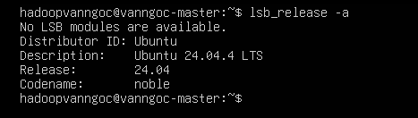 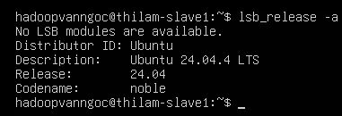
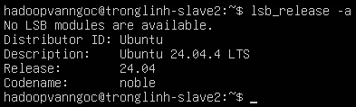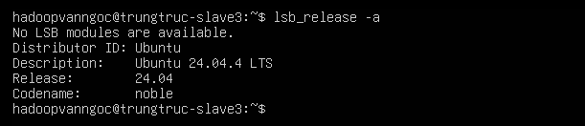
Để triển khai Hadoop Cluster, nhóm sử dụng hệ điều hành Ubuntu Server 24.04.4 LTS làm nền tảng cho các node trong cụm. Ubuntu Server được lựa chọn vì có tính ổn định cao, hỗ trợ tốt các công cụ mã nguồn mở và phù hợp với môi trường triển khai Hadoop, Hive, Pig và Spark.
Cluster gồm 4 node:
STT | Hostname | Vai trò
1 | vanngoc-master | Master node
2 | thilam-slave1 | Slave
3 | tronglinh-slave2 | Slave
4 | trungtruc-slave3 | Slave

Trong quá trình cài đặt Ubuntu Server, nhóm thiết lập hostname riêng cho từng máy để dễ phân biệt vai trò trong cluster. Đồng thời, nhóm tạo tài khoản người dùng chung là hadoopvanngoc trên tất cả các node. Việc sử dụng cùng một tài khoản giúp quá trình cấu hình SSH, phân quyền thư mục, đồng bộ môi trường và triển khai Hadoop thuận tiện hơn.
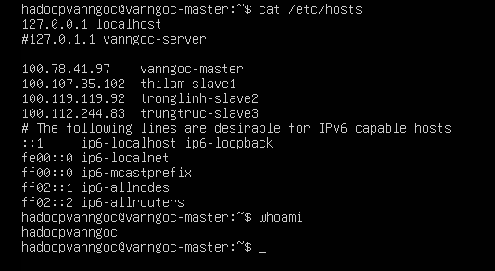
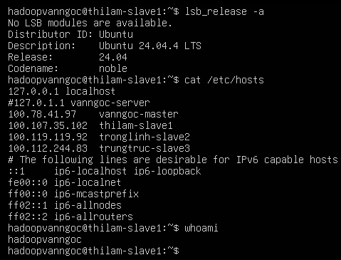
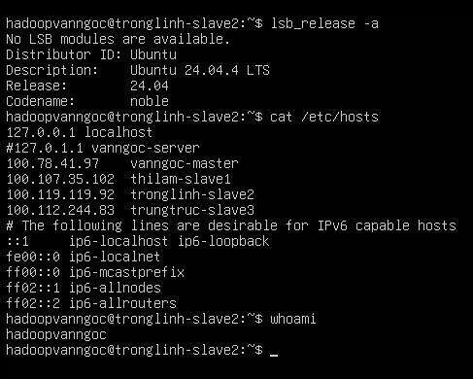
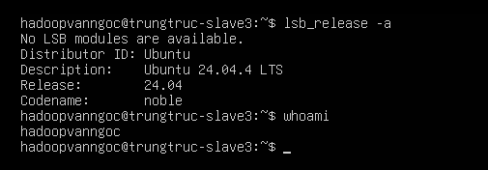

Cấu hình mạng riêng ảo Tailscale cho các node
Nguyên lý hoạt động của Tailscale
Tailscale là một giải pháp VPN được xây dựng dựa trên giao thức WireGuard, cho phép các thiết bị kết nối với nhau thông qua một mạng riêng ảo (Tailnet) mà không cần cấu hình phức tạp như VPN truyền thống.
Quy trình hoạt động
1. Xác thực người dùng
Khi thực hiện lệnh:
tailscale up
thiết bị sẽ yêu cầu người dùng đăng nhập bằng tài khoản email hoặc tài khoản được hỗ trợ (Google, Microsoft, GitHub,...). Sau khi xác thực thành công, thiết bị được thêm vào mạng Tailnet.
2. Cấp phát địa chỉ IP riêng
Mỗi thiết bị tham gia Tailnet sẽ được cấp một địa chỉ IP riêng (thường thuộc dải 100.x.x.x). Địa chỉ này được sử dụng để các máy giao tiếp với nhau thay vì sử dụng địa chỉ IP vật lý của mạng nội bộ.
3. Thiết lập kết nối ngang hàng (Peer-to-Peer)
Tailscale sử dụng máy chủ điều phối (Coordination Server) để giúp các thiết bị tìm thấy nhau trên Internet. Sau khi xác thực, các thiết bị sẽ cố gắng thiết lập kết nối trực tiếp (P2P) thông qua giao thức WireGuard.
4. Mã hóa dữ liệu
Toàn bộ dữ liệu truyền giữa các thiết bị được mã hóa đầu cuối (End-to-End Encryption) bằng WireGuard. Chỉ các thiết bị trong cùng Tailnet mới có thể đọc được dữ liệu trao đổi.
5. Trao đổi dữ liệu
Sau khi kết nối thành công, các máy có thể giao tiếp với nhau như đang ở cùng một mạng LAN, mặc dù chúng có thể nằm ở các vị trí địa lý khác nhau.

Mô hình hoạt động:
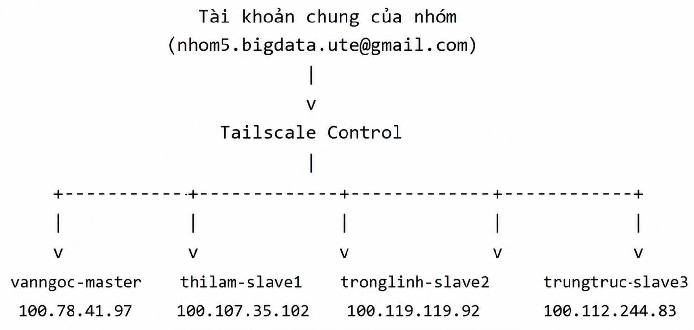
Ưu điểm
- Cài đặt và cấu hình đơn giản.
- Không cần mở port hoặc cấu hình NAT.
- Hỗ trợ truy cập từ xa an toàn.
- Mã hóa dữ liệu đầu cuối bằng WireGuard.
- Cho phép các node Hadoop giao tiếp như trong cùng một mạng LAN.
Kết quả: Tailscale giúp các node Master và Slave trong cụm Hadoop kết nối ổn định, bảo mật và thuận tiện cho việc triển khai các dịch vụ HDFS, YARN, Hive, Pig và Spark.
Do các máy ảo của nhóm không nằm trong cùng một mạng LAN vật lý, nhóm sử dụng Tailscale để tạo mạng riêng ảo giữa các node trong cluster. Tailscale giúp các máy có thể kết nối với nhau thông qua địa chỉ IP riêng và hostname, từ đó phục vụ cho quá trình cấu hình Hadoop Cluster.
Cài đặt và cấu hình Tailscale
Để hỗ trợ kết nối và quản trị các máy chủ trong cụm từ xa một cách an toàn, nhóm tiến hành cài đặt Tailscale trên hệ điều hành Ubuntu Server 24.04.4 LTS.
Thực hiện lệnh cài đặt:
curl -fsSL https://tailscale.com/install.sh | sh
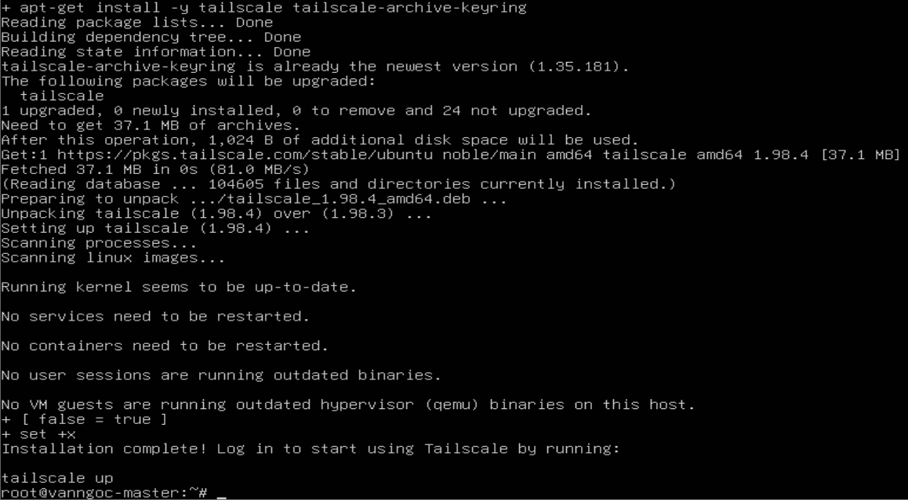
Hệ thống tiến hành tải gói cài đặt từ kho lưu trữ chính thức của Tailscale, kiểm tra các phụ thuộc cần thiết và nâng cấp phiên bản Tailscale lên phiên bản mới nhất. Sau khi quá trình cài đặt hoàn tất, hệ thống thông báo không có lỗi phát sinh và dịch vụ đã sẵn sàng để sử dụng.
Tiếp theo, để đăng nhập và kết nối máy chủ vào mạng riêng ảo (Tailnet), thực hiện lệnh:
tailscale up
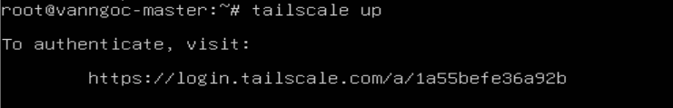
Sau khi cài đặt thành công Tailscale trên máy chủ, nhóm sử dụng chung một tài khoản email: nhom5.bigdata.ute@gmail.com để đăng nhập và quản lý toàn bộ các nút trong cụm Hadoop. Việc sử dụng chung một tài khoản giúp tất cả các máy chủ được đưa vào cùng một mạng riêng ảo (Tailnet), từ đó dễ dàng quản lý và kết nối giữa các node.
Kết quả: Tailscale được cài đặt thành công trên máy chủ vanngoc-master, sẵn sàng cho việc cấu hình kết nối với các nút khác trong hệ thống.
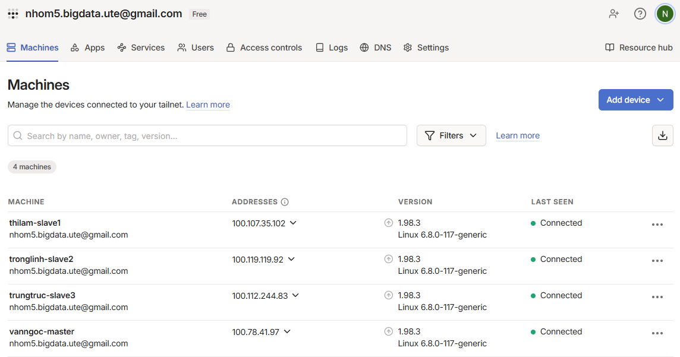
Hệ thống sẽ cung cấp một đường dẫn xác thực. Người dùng truy cập đường dẫn này bằng trình duyệt web và đăng nhập bằng tài khoản email chung của nhóm. Sau khi xác thực thành công, máy chủ sẽ được thêm vào mạng Tailscale và được cấp một địa chỉ IP riêng.
Nhóm tiến hành đăng nhập cùng một tài khoản email trên tất cả các máy trong cụm, bao gồm:
- Node Master: vanngoc-master
- Node Slave 1: thilam-slave1
- Node Slave 2: tronglinh-slave2
- Node Slave 3: trungtruc-slave3
Nhờ sử dụng chung một tài khoản Tailscale, các máy có thể nhận diện và kết nối trực tiếp với nhau thông qua địa chỉ IP Tailscale mà không cần cấu hình NAT, Port Forwarding hay VPN phức tạp. Điều này giúp đơn giản hóa quá trình triển khai và quản trị cụm Hadoop trong môi trường thực nghiệm.
Sau khi xác định địa chỉ IP Tailscale, nhóm cấu hình file /etc/hosts trên các node để ánh xạ IP với hostname tương ứng. Việc này giúp các máy có thể thấy bằng hostname thay vì phải nhập địa chỉ IP.
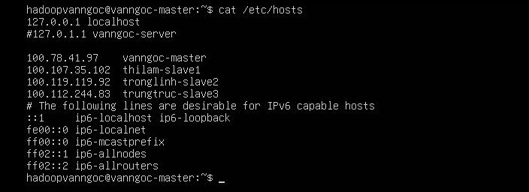
Kết quả cấu hình Tailscale
Sau khi hoàn tất cấu hình, các node trong cluster đã kết nối được với nhau thông qua mạng riêng ảo Tailscale. Node vanngoc-master có thể liên lạc với các worker node bằng hostname, đồng thời có thể thực hiện SSH đến từng máy. Đây là điều kiện cần thiết để Hadoop có thể khởi động và quản lý các tiến trình trên các node trong cluster.
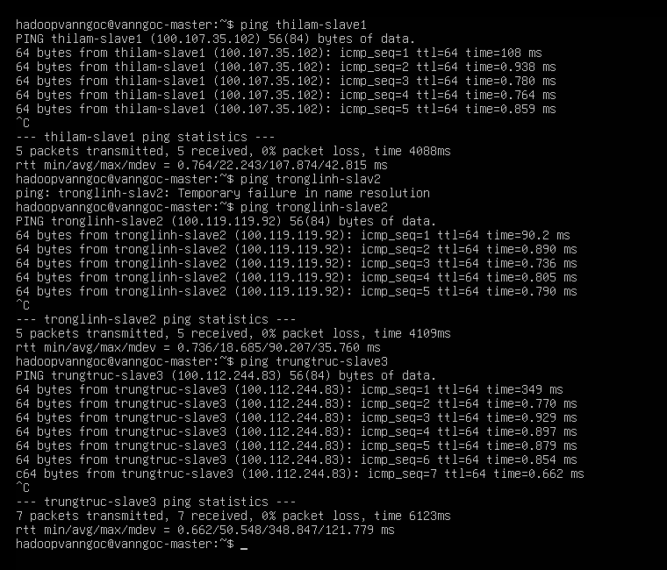
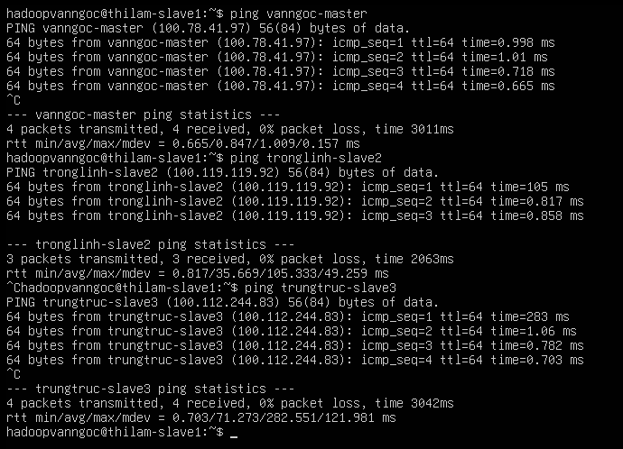
Cuối cùng, nhóm kiểm tra kết nối SSH từ master đến các worker node:
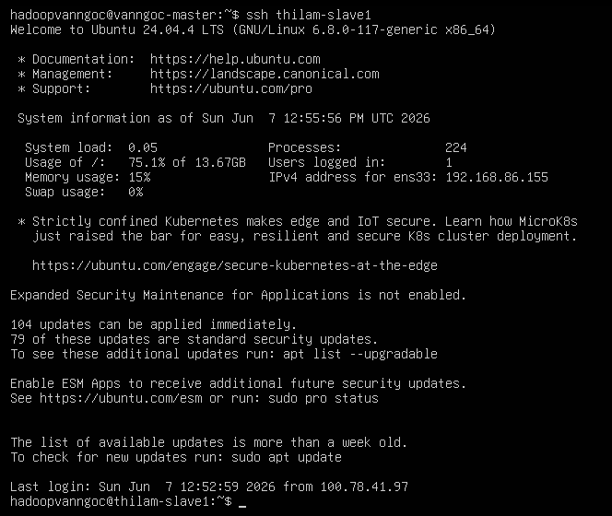
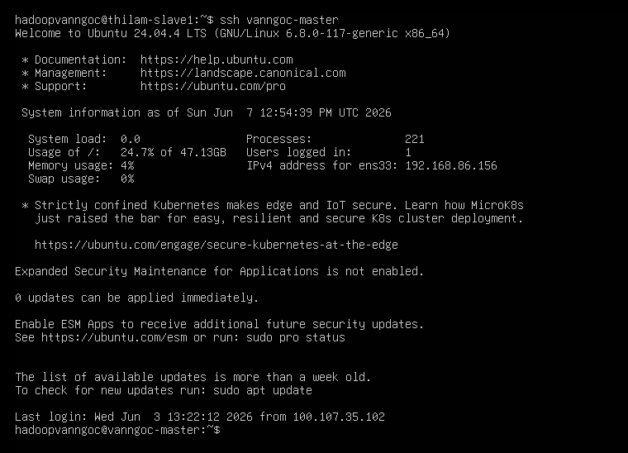
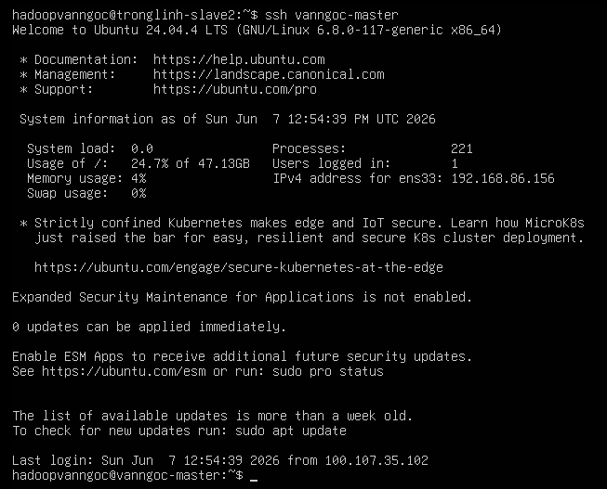
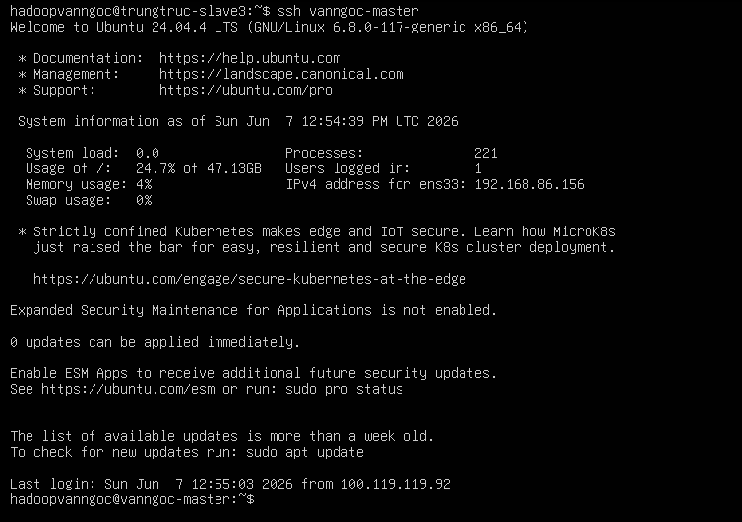
Kết quả trả về đúng hostname của từng worker node, các node đã có thể giao tiếp với nhau và sẵn sàng cho bước cấu hình Hadoop Cluster.
  - Cài đặt Hadoop Cluster
Sau khi hoàn tất cài đặt hệ điều hành Ubuntu Server trên các máy ảo, nhóm tiến hành cài đặt và cấu hình Hadoop Cluster. Cụm Hadoop được triển khai gồm một máy master và ba máy worker. Trong đó, máy vanngoc-master đóng vai trò quản lý chính, còn các máy thilam-slave1, tronglinh-slave2 và trungtruc-slave3 đóng vai trò worker node.
STT | Hostname | Vai trò
1 | vanngoc-master | Master node
2 | thilam-slave1 | Slave
3 | tronglinh-slave2 | Slave
4 | trungtruc-slave3 | Slave

Tài khoản hadoopvanngoc được sử dụng chung trên các node để thuận tiện cho quá trình cài đặt, cấu hình SSH, phân quyền và quản trị hệ thống.

2.3.1. Cài đặt Java và Hadoop
Trước khi cài đặt Hadoop, nhóm tiến hành cài đặt Java vì Hadoop được xây dựng và chạy trên nền tảng Java:

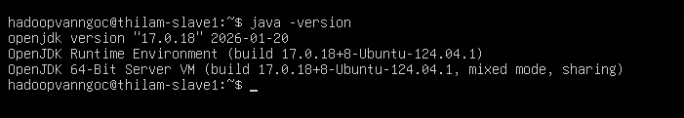
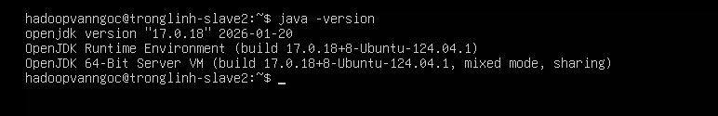

Tiếp theo, nhóm tiến hành cài đặt Apache Hadoop 3.4.3 trên các node trong cluster.
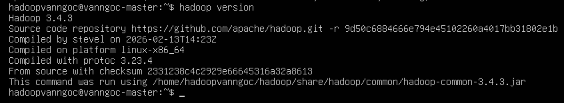
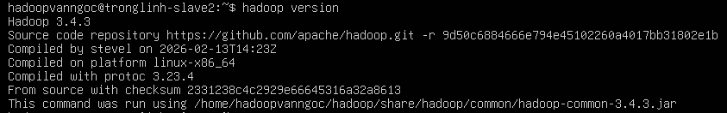
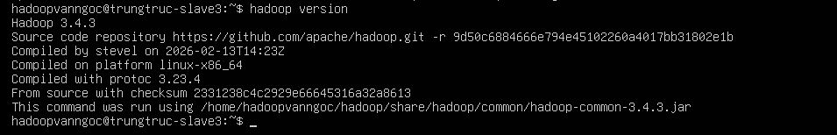

2.3.2. Cấu hình biến môi trường Hadoop
Để hệ thống có thể nhận diện và sử dụng các lệnh của Hadoop, nhóm cấu hình các biến môi trường trong file cấu hình của người dùng
Các biến môi trường chính gồm:
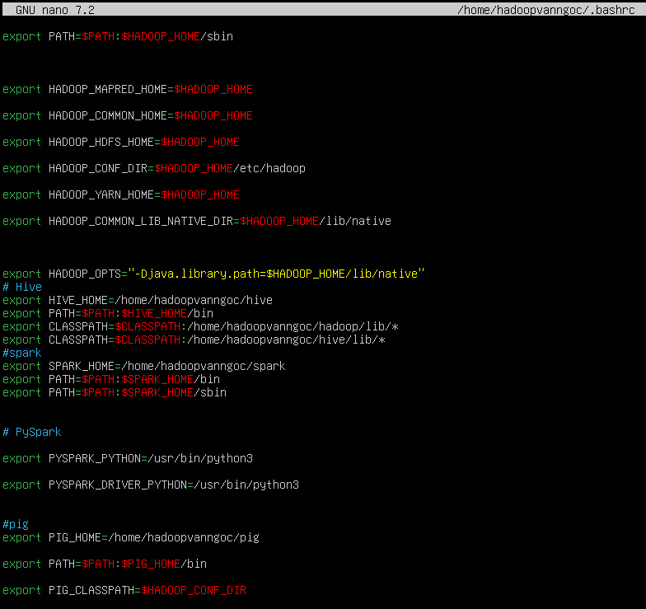
Sau khi cấu hình xong, nhóm nạp lại file .bashrc bằng lệnh:
source ~/.bashrc

2.3.3. Cấu hình SSH giữa master và worker node
Hadoop cần SSH từ master đến các worker node để có thể khởi động và quản lý các tiến trình như DataNode và NodeManager. Vì vậy, nhóm cấu hình SSH không cần nhập mật khẩu giữa vanngoc-master và các node worker.

Sau khi cấu hình SSH, nhóm kiểm tra kết nối bằng lệnh:
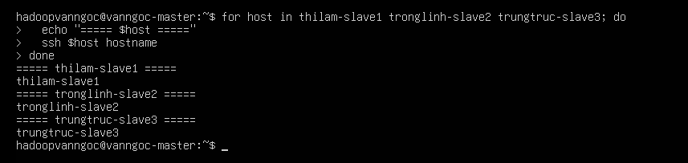
Kết quả trả về đúng hostname của từng worker node. Điều này chứng minh node master đã có thể kết nối đến các worker node thông qua SSH.

2.3.4. Cấu hình các file chính của Hadoop
Sau khi cài đặt Hadoop, nhóm tiến hành chỉnh sửa các file cấu hình trong thư mục:
Sau khi cài đặt Hadoop, nhóm tiến hành chỉnh sửa các file cấu hình trong thư mục:
~/hadoop/etc/hadoop
Các file quan trọng gồm:
- core-site.xml
- hdfs-site.xml
- yarn-site.xml
- mapred-site.xml
- workers
Cấu hình file workers
File workers dùng để khai báo danh sách các node worker trong cluster.
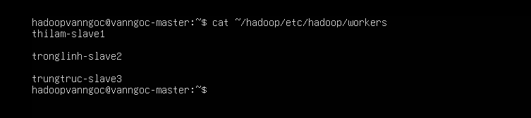
Cấu hình file core-site.xml
File core-site.xml dùng để khai báo địa chỉ mặc định của hệ thống HDFS. Trong bài triển khai này, NameNode được đặt tại node vanngoc-master.
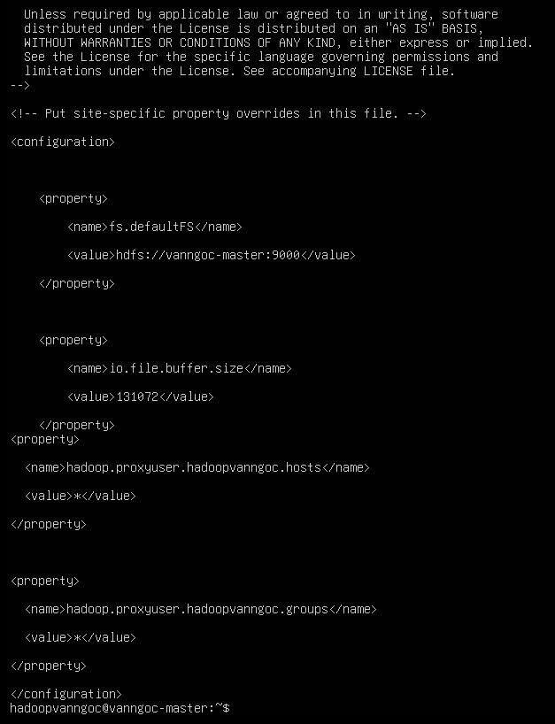
Cấu hình này giúp các node trong cluster biết địa chỉ của NameNode để gửi yêu cầu đọc, ghi dữ liệu trên HDFS.
Cấu hình file hdfs-site.xml
File hdfs-site.xml dùng để cấu hình các thông số liên quan đến HDFS như thư mục lưu dữ liệu của NameNode, DataNode và hệ số sao chép dữ liệu.
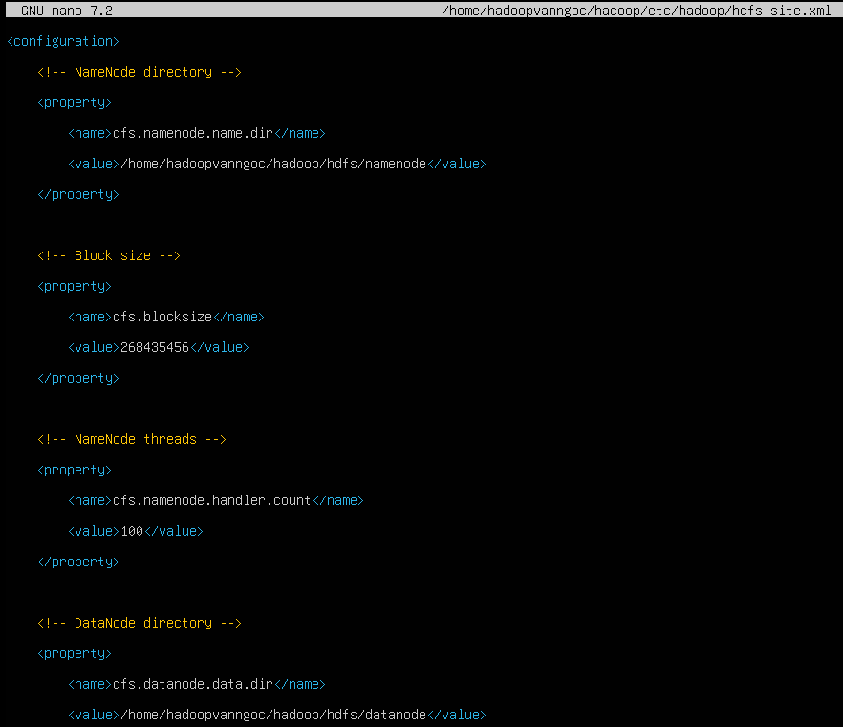
Với cấu hình này, dữ liệu trên HDFS có thể được sao chép thành nhiều bản trên các DataNode khác nhau, giúp tăng khả năng an toàn dữ liệu khi một node gặp sự cố.
Cấu hình file yarn-site.xml

File yarn-site.xml dùng để cấu hình YARN. Trong cluster, vanngoc-master được cấu hình làm ResourceManager để quản lý tài nguyên và điều phối các ứng dụng xử lý dữ liệu.
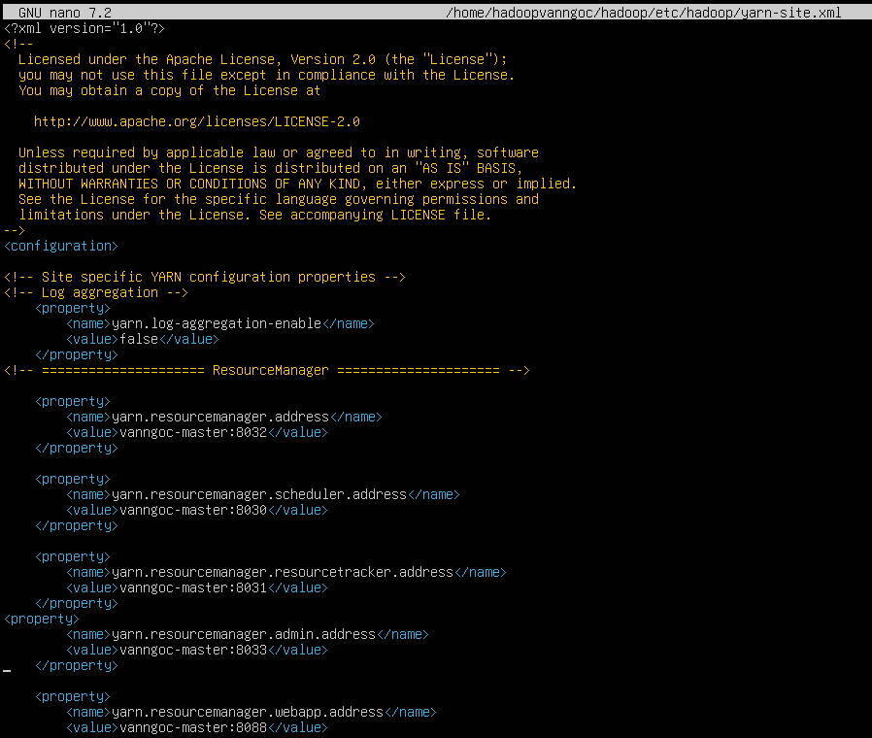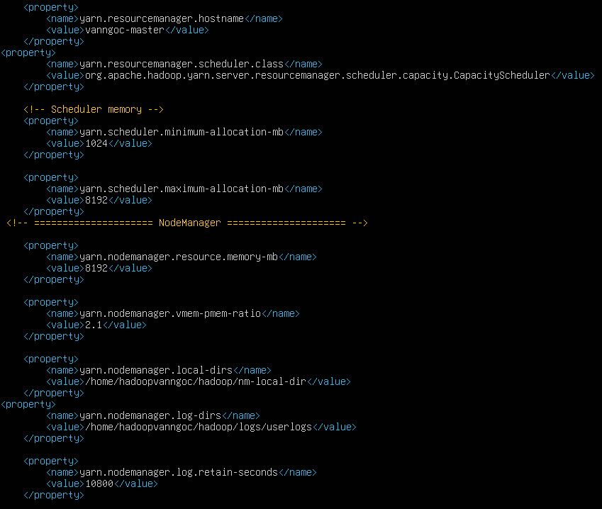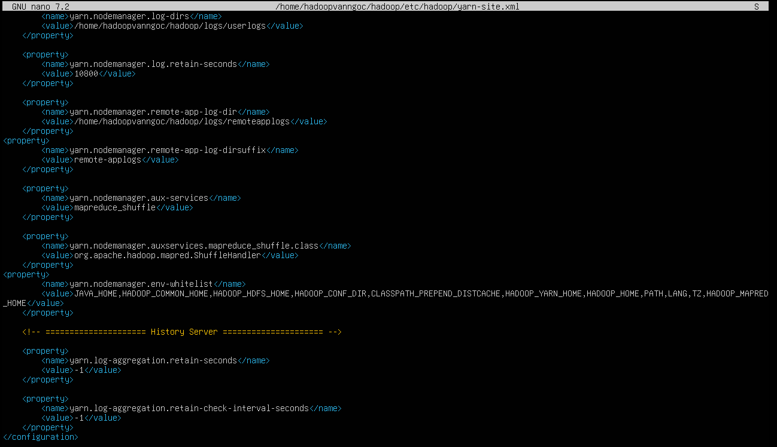
Cấu hình file mapred-site.xml
File mapred-site.xml dùng để cấu hình MapReduce chạy trên nền YARN.
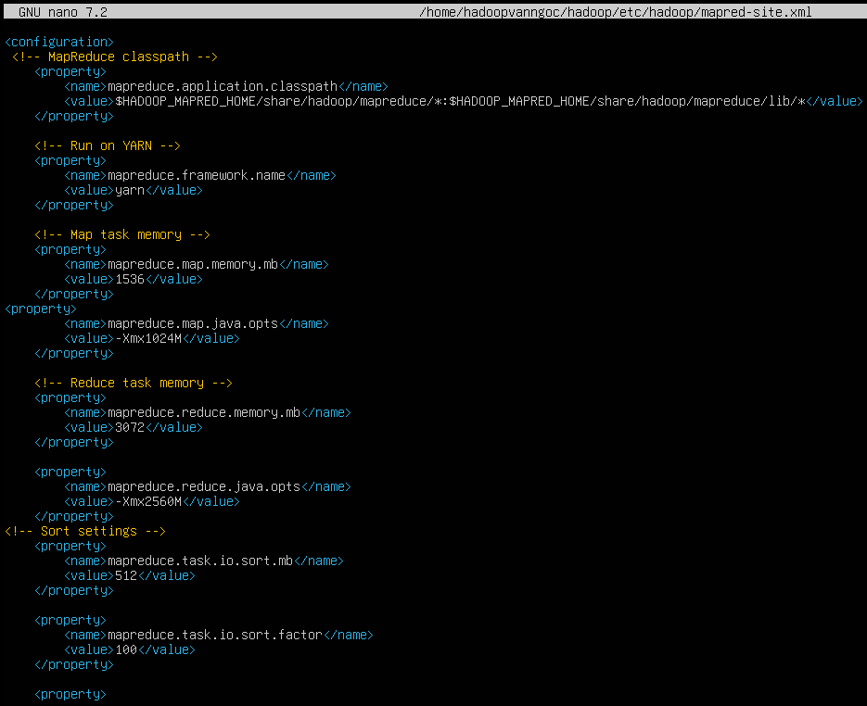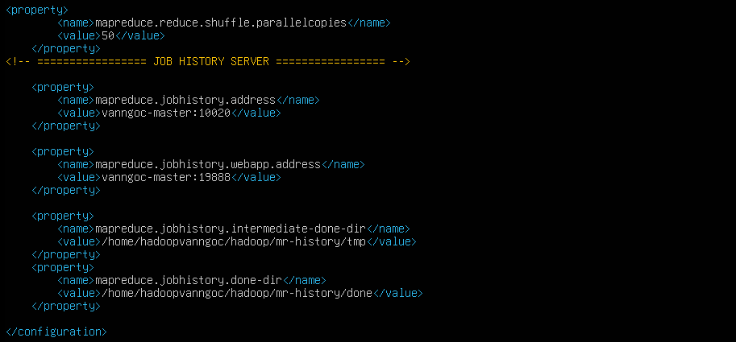
Cấu hình này cho phép các job MapReduce sử dụng tài nguyên do YARN quản lý.

2.3.5. Đồng bộ cấu hình Hadoop sang các worker node
Sau khi cấu hình Hadoop trên node master, nhóm sao chép thư mục Hadoop và các file cấu hình sang các worker node để đảm bảo toàn bộ cluster sử dụng cùng một cấu hình.
scp -r ~/hadoop thilam-slave1:~/
scp -r ~/hadoop tronglinh-slave2:~/
scp -r ~/hadoop trungtruc-slave3:~/
Sau khi sao chép, nhóm kiểm tra lại trên các worker node để chắc chắn Hadoop đã có mặt và có thể sử dụng.

2.3.6. Format NameNode
Sau khi hoàn tất cấu hình, nhóm thực hiện format NameNode để khởi tạo hệ thống HDFS. Đây là bước cần thực hiện khi thiết lập HDFS lần đầu.
hdfs namenode -format
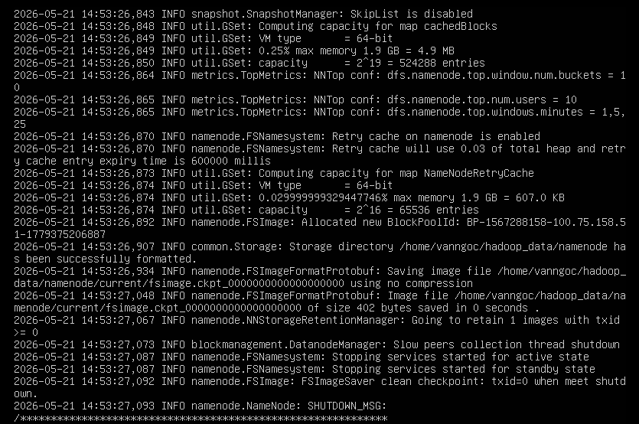
Kết quả format thành công cho thấy HDFS đã được khởi tạo và sẵn sàng để khởi động.
Lưu ý: lệnh format NameNode chỉ nên thực hiện khi cài đặt mới. Nếu HDFS đã có dữ liệu quan trọng, không nên format lại vì có thể làm mất metadata của hệ thống file phân tán.

2.3.7. Khởi động Hadoop Cluster
Sau khi format NameNode, nhóm khởi động các dịch vụ HDFS và YARN
Kiểm tra tiến trình Hadoop bằng lệnh jps
Sau khi khởi động cluster, nhóm sử dụng lệnh jps để kiểm tra các tiến trình Hadoop đang chạy trên từng node.
Có thể kiểm tra toàn bộ cluster từ node master bằng lệnh:
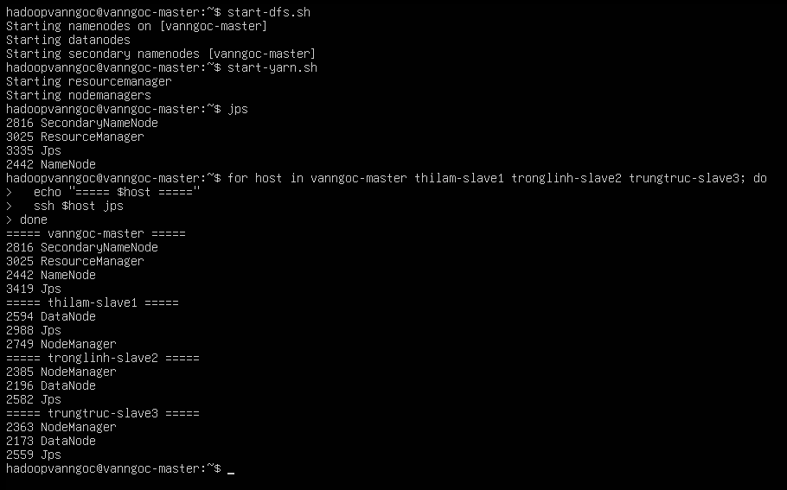

2.3.8. Kết quả cài đặt Hadoop Cluster
Sau khi hoàn tất các bước cài đặt và cấu hình, Hadoop Cluster đã được triển khai thành công với một node master và ba node worker. Node vanngoc-master đảm nhận vai trò NameNode và ResourceManager, trong khi các node thilam-slave1, tronglinh-slave2 và trungtruc-slave3 đảm nhận vai trò DataNode và NodeManager.
Kết quả kiểm tra bằng lệnh jps, thao tác tạo thư mục trên HDFS và giao diện Web UI cho thấy các dịch vụ Hadoop đã hoạt động đúng. Như vậy, môi trường Hadoop Cluster đã sẵn sàng cho các bước tiếp theo như cài đặt Hive, Pig, Spark và thực hiện các bài demo xử lý dữ liệu lớn.
  - Cài đặt Apache Hive
Sau khi Hadoop Cluster được cài đặt và khởi động thành công, nhóm tiến hành cài đặt Apache Hive 4.1.0 trên node vanngoc-master. Hive được sử dụng để truy vấn và phân tích dữ liệu lớn được lưu trữ trên HDFS bằng ngôn ngữ HiveQL, có cú pháp gần giống SQL. Hive được cài đặt trên node master để thuận tiện cho việc quản lý, tạo bảng, nạp dữ liệu và thực hiện các truy vấn xử lý dữ liệu lớn.

2.4.1. Cài đặt Apache Hive
Nhóm tải và giải nén bộ cài Apache Hive 4.1.0 vào thư mục người dùng. Sau khi cài đặt, thư mục Hive được đặt tại:

2.4.2. Cấu hình biến môi trường cho Hive
Để có thể sử dụng các lệnh của Hive từ terminal, nhóm cấu hình biến môi trường trong file .bashrc.
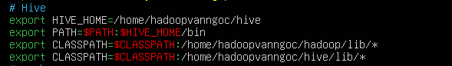
Sau khi chỉnh sửa file .bashrc, nhóm nạp lại cấu hình bằng lệnh:
source ~/.bashrc
Việc cấu hình biến môi trường giúp hệ thống nhận diện được lệnh hive, beeline và các thành phần liên quan của Hive.

2.4.3. Kiểm tra phiên bản Hive
Sau khi cấu hình xong, nhóm kiểm tra phiên bản Hive bằng lệnh:
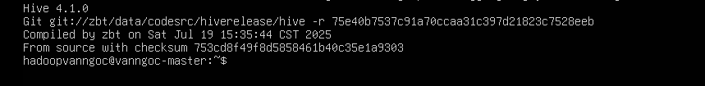
Kết quả hiển thị phiên bản Apache Hive 4.1.0, Hive đã được cài đặt thành công trên hệ thống.

2.4.4. Tạo thư mục HDFS phục vụ Hive
Hive sử dụng HDFS để lưu trữ dữ liệu bảng và thư mục warehouse. Vì vậy, trước khi sử dụng Hive, nhóm tạo các thư mục cần thiết trên HDFS.
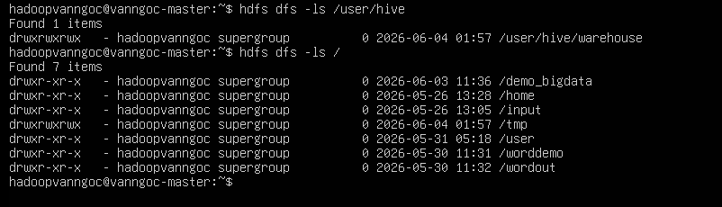

2.4.5. Cấu hình file hive-site.xml
Tiếp theo, nhóm cấu hình file hive-site.xml trong thư mục:
File này dùng để khai báo các thông số cần thiết cho Hive, ví dụ như vị trí warehouse, thư mục tạm và cấu hình Metastore.
Một số cấu hình quan trọng:
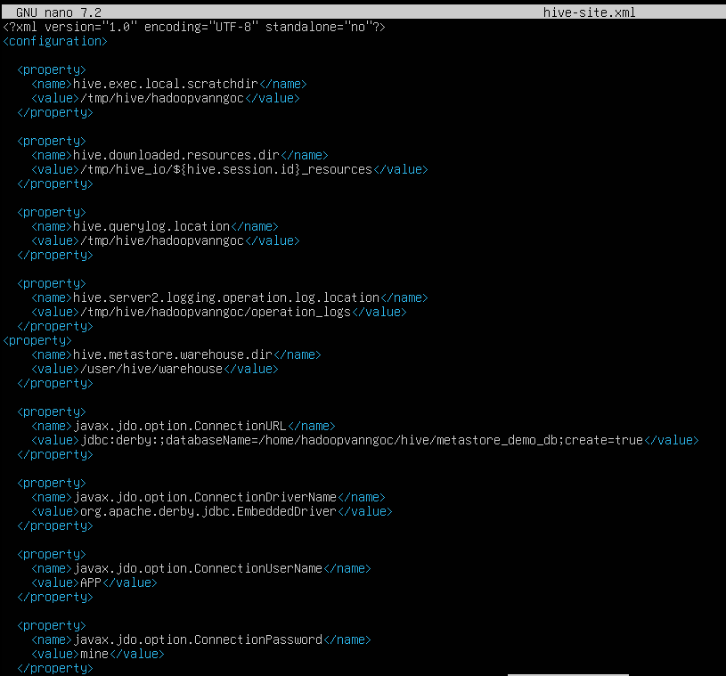
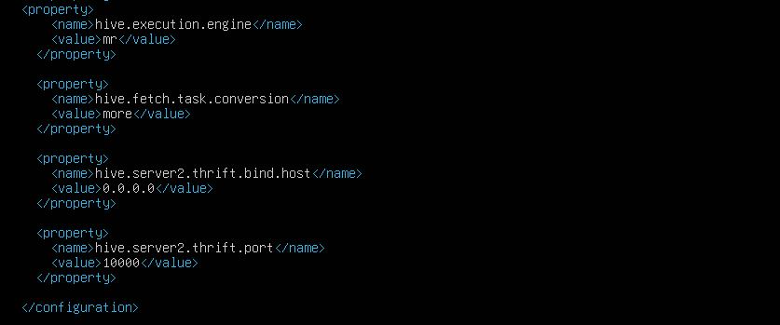
Các cấu hình này giúp Hive xác định nơi lưu dữ liệu bảng và thư mục tạm trong quá trình thực thi truy vấn.

2.4.6. Khởi tạo Hive Metastore
Hive cần Metastore để lưu trữ metadata của database, table, column, kiểu dữ liệu và vị trí dữ liệu trên HDFS. Trong bài triển khai này, nhóm sử dụng Metastore dạng Derby để phục vụ môi trường demo.
Nhóm khởi tạo schema cho Metastore bằng lệnh:

Khi lệnh chạy thành công, hệ thống sẽ tạo cơ sở dữ liệu metadata cho Hive.

2.4.7. Kết quả cài đặt Apache Hive
Sau khi hoàn tất các bước cài đặt và cấu hình, Apache Hive 4.1.0 đã hoạt động trên node vanngoc-master. Kết quả kiểm tra phiên bản, khởi tạo Metastore, tạo database và truy vấn dữ liệu cho thấy Hive có thể kết nối với Hadoop Cluster và làm việc với dữ liệu được lưu trên HDFS.

2.5. Cài đặt Apache Pig
Sau khi cài đặt Hadoop Cluster và Apache Hive, nhóm tiếp tục cài đặt Apache Pig 0.18.0 trên node vanngoc-master. Apache Pig được sử dụng để xử lý dữ liệu lớn trên Hadoop bằng ngôn ngữ Pig Latin. Công cụ này giúp mô tả các bước xử lý dữ liệu như nạp dữ liệu, lọc, nhóm, tính toán và lưu kết quả mà không cần viết trực tiếp chương trình MapReduce bằng Java.
Trong bài triển khai này, Pig được cài đặt trên node master để thực hiện các bài demo xử lý dữ liệu văn bản trên Hadoop.

2.5.1. Cài đặt Apache Pig
Nhóm tải và giải nén bộ cài Apache Pig 0.18.0 vào thư mục người dùng. Sau khi cài đặt, thư mục Pig được đặt tại:

2.5.2. Cấu hình biến môi trường cho Pig
Để có thể sử dụng lệnh pig từ terminal, nhóm cấu hình biến môi trường trong file .bashrc.
Nội dung cấu hình:
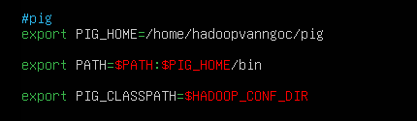
Việc cấu hình biến môi trường giúp hệ thống nhận diện được lệnh pig và cho phép người dùng chạy Pig từ bất kỳ thư mục nào.

2.5.3. Kiểm tra phiên bản Apache Pig
Sau khi cấu hình xong, nhóm kiểm tra phiên bản Pig bằng lệnh:
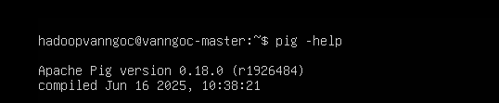

2.5.4. Kiểm tra khả năng nhận Hadoop của Pig
Vì Pig được sử dụng để chạy các tác vụ xử lý dữ liệu trên Hadoop, nhóm kiểm tra các biến môi trường liên quan đến Hadoop và Pig bằng lệnh:
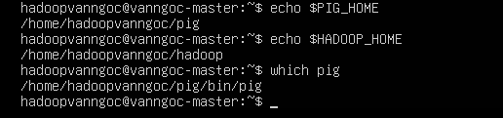
Kết quả cho thấy hệ thống đã nhận đường dẫn cài đặt của Pig và Hadoop. Pig có thể sử dụng môi trường Hadoop trong các bước thực thi demo sau.

2.5.5. Kết quả cài đặt Apache Pig
Sau khi hoàn tất các bước cài đặt và cấu hình, Apache Pig 0.18.0 đã được cài đặt thành công trên node vanngoc-master. Kết quả kiểm tra phiên bản và biến môi trường cho thấy hệ thống đã nhận diện được lệnh pig.

2.6. Cài đặt Apache Spark
Sau khi hoàn tất cài đặt Hadoop Cluster, Apache Hive và Apache Pig, nhóm tiếp tục cài đặt Apache Spark 4.1.2 trên node vanngoc-master. Apache Spark là công cụ xử lý dữ liệu lớn có khả năng xử lý nhanh nhờ cơ chế in-memory processing. Spark có thể chạy độc lập hoặc tích hợp với Hadoop thông qua YARN và sử dụng HDFS làm nơi lưu trữ dữ liệu.
Trong bài triển khai này, Apache Spark được cài đặt để phục vụ cho phần thực thi demo xử lý dữ liệu lớn ở các mục sau.

2.6.1. Tải và giải nén Apache Spark
Nhóm tiến hành tải bộ cài Apache Spark 4.1.2 và giải nén vào thư mục người dùng. Sau khi cài đặt, thư mục Spark được đặt tại:
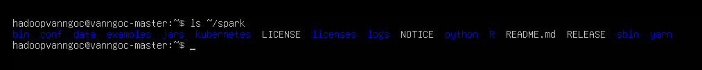
Kết quả hiển thị các thư mục như bin, sbin, conf, examples, jars, cho thấy Spark đã được giải nén thành công trên node master.

2.6.2. Cấu hình biến môi trường cho Apache Spark
Để có thể sử dụng các lệnh của Spark trực tiếp từ terminal, nhóm cấu hình biến môi trường trong file .bashrc.
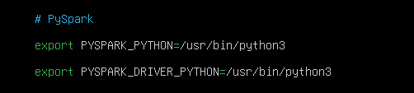
Việc cấu hình biến môi trường giúp hệ thống nhận diện được các lệnh như spark-submit, spark-shell, pyspark, start-master.sh và start-worker.sh.

2.6.3. Kiểm tra phiên bản Apache Spark
Sau khi cấu hình biến môi trường, nhóm kiểm tra phiên bản Spark bằng lệnh:
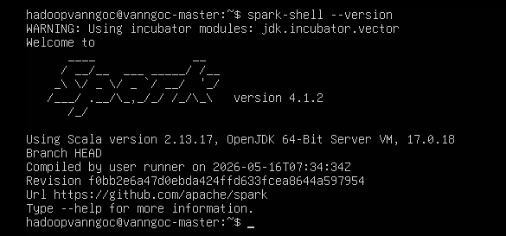
Kết quả hiển thị phiên bản Apache Spark 4.1.2, chứng minh Spark đã được cài đặt và nhận diện thành công trên hệ thống.

2.6.4. Kiểm tra khả năng nhận Hadoop của Spark
Vì Spark có thể đọc ghi dữ liệu trên HDFS và chạy trên Hadoop YARN, nhóm kiểm tra các biến môi trường liên quan đến Spark và Hadoop bằng lệnh:
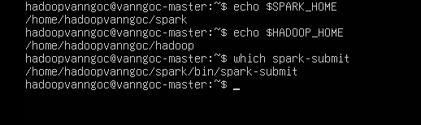
Kết quả cho thấy hệ thống đã nhận đúng đường dẫn cài đặt của Spark và Hadoop.

2.6.7. Kết quả cài đặt Apache Spark
Sau khi hoàn tất các bước cài đặt và cấu hình, Apache Spark 4.1.2 đã được cài đặt thành công trên node vanngoc-master. Kết quả kiểm tra phiên bản và biến môi trường cho thấy hệ thống đã nhận diện được các lệnh của Spark như spark-submit, spark-shell và pyspark.

2.7. Thực thi các chương trình ví dụ
Sau khi hoàn tất quá trình cài đặt và cấu hình Hadoop Cluster, Hive, Pig và Spark, nhóm tiến hành thực thi các chương trình ví dụ nhằm kiểm tra khả năng lưu trữ và xử lý dữ liệu lớn trên môi trường đã triển khai. Các chương trình thực nghiệm được chuẩn bị trong thư mục ~/test_bigdata trên máy master.
Thư mục ~/test_bigdata được sử dụng để tách riêng dữ liệu thực nghiệm với dữ liệu demo ban đầu, giúp quá trình chạy thử không ảnh hưởng đến các file cấu hình hoặc dữ liệu khác. Trong thư mục này, nhóm chuẩn bị dữ liệu đầu vào, script xử lý và thư mục lưu kết quả.
Cấu trúc thư mục thực nghiệm được tổ chức như sau:
Thành phần | Nội dung
data/sales_big.csv | Dữ liệu bán hàng lớn, được tạo từ file sales.csv gốc bằng cách nhân bản nhiều dòng dữ liệu
data/input_text_big.txt | Dữ liệu văn bản lớn dùng cho bài toán Word Count
hive/hive_big_sales.sql | Script HiveQL dùng để tạo bảng ngoài và truy vấn dữ liệu bán hàng
pig/word_count_big.pig | Script Pig Latin thực hiện bài toán đếm từ
spark/spark_core_big_text.py | Script Spark Core xử lý dữ liệu văn bản bằng RDD
spark/spark_sql_big_sales.py | Script Spark SQL phân tích dữ liệu bán hàng bằng DataFrame
output/ | Thư mục lưu kết quả xử lý ở local nếu cần
/test_bigdata/input trên HDFS | Thư mục lưu dữ liệu đầu vào cho Pig, Spark Core và Spark SQL
/test_bigdata/hive_sales_input trên HDFS | Thư mục riêng lưu dữ liệu bán hàng cho Hive

Các dữ liệu được đưa lên HDFS để các công cụ trong hệ sinh thái Hadoop có thể đọc và xử lý. Trong đó, file input_text_big.txt được sử dụng cho Pig và Spark Core, còn file sales_big.csv được sử dụng cho Hive và Spark SQL.
Cụ thể, các chương trình được thực thi gồm:
Công cụ | Bài toán thực hiện | Dữ liệu đầu vào | Kết quả
Hive | Phân tích dữ liệu bán hàng bằng HiveQL | sales_big.csv | Thống kê số đơn hàng và doanh thu theo thành phố, phương thức thanh toán và dòng sản phẩm
Pig | Word Count | input_text_big.txt | Đếm số lần xuất hiện của từng từ trong file văn bản
Spark Core | Word Count và tổng số từ | input_text_big.txt | Đếm từ và tính tổng số từ bằng RDD
Spark SQL | Phân tích dữ liệu bán hàng bằng DataFrame | sales_big.csv | Thống kê dữ liệu bán hàng theo các nhóm thông tin

2.7.1. Kiểm tra trạng thái Hadoop Cluster trước khi chạy demo
Trước khi thực thi các chương trình ví dụ, nhóm khởi động lại các dịch vụ cần thiết của Hadoop và Spark.
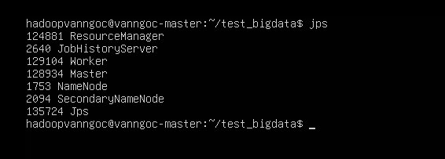
Kết quả cần có các tiến trình như NameNode, ResourceManager, DataNode, NodeManager hoặc các tiến trình liên quan đến Spark tùy theo node đang kiểm tra.

2.7.2. Kiểm tra dữ liệu đầu vào trên HDFS
Các chương trình demo sử dụng dữ liệu được lưu trong thư mục /test_bigdata/input trên HDFS

2.7.3. Thực thi chương trình Hive
a. Mục đích thực hiện
Trong phần này, nhóm sử dụng Apache Hive để truy vấn dữ liệu bán hàng được lưu trên HDFS. Hive cho phép người dùng thao tác với dữ liệu lớn bằng ngôn ngữ HiveQL, có cú pháp gần giống SQL. Bài toán được thực hiện là phân tích dữ liệu bán hàng theo các tiêu chí như thành phố, phương thức thanh toán và dòng sản phẩm.
Dữ liệu đầu vào được lưu trên HDFS tại thư mục:
/test_bigdata/hive_sales_input
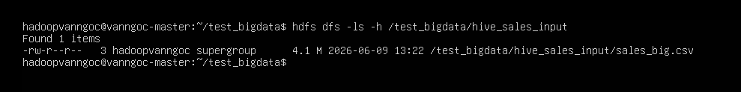
File dữ liệu sử dụng:
sales_big.csv
Trong đó dữ liệu gồm các trường chính:
invoice_id, city, payment, gender, product_line, total

File sales_big.csv có tổng cộng 150,001 dòng, trong đó có 1 dòng tiêu đề và 150,000 dòng dữ liệu bán hàng. File được lưu trên HDFS tại đường dẫn /test_bigdata/hive_sales_input/sales_big.csv để Hive truy vấn và phân tích.
b. Kiểm tra dữ liệu đầu vào trên HDFS
Trước khi thực hiện truy vấn bằng Hive, nhóm kiểm tra file dữ liệu đã được đưa lên HDFS hay chưa bằng lệnh:
hdfs dfs -ls -h /test_bigdata/hive_sales_input
Kết quả cho thấy file sales_big.csv đã tồn tại trong thư mục /test_bigdata/hive_sales_input.
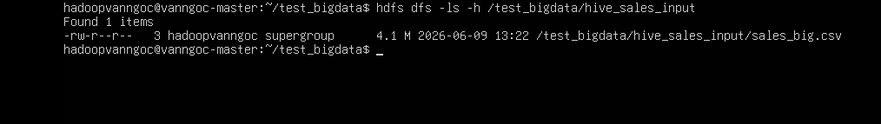
c. Truy cập Hive bằng Beeline
Sau khi kiểm tra dữ liệu, nhóm sử dụng Beeline để kết nối vào Hive:
beeline -u jdbc:hive2:// -n hadoopvanngoc
Khi kết nối thành công, màn hình hiển thị giao diện dòng lệnh của Beeline với dấu nhắc:
0: jdbc:hive2://>
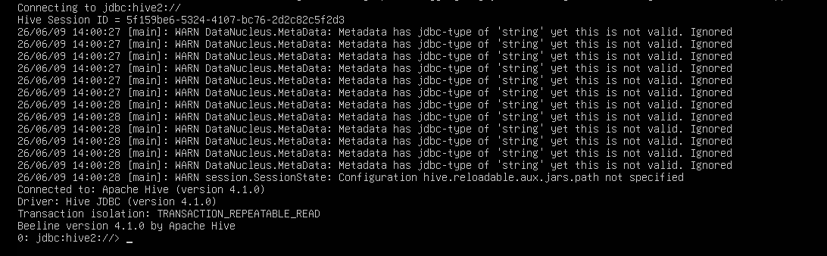
d. Thêm thư viện hỗ trợ cho Hive
Trong quá trình thực thi các truy vấn tổng hợp bằng Hive trên MapReduce, nhóm thêm thư viện commons-collections-3.2.2.jar để tránh lỗi thiếu class khi chạy job:
ADD JAR /home/hadoopvanngoc/hive/lib/commons-collections-3.2.2.jar;
Việc thêm thư viện này giúp Hive có đủ các dependency cần thiết khi thực thi truy vấn có phép GROUP BY.
Nhóm tạo database riêng để quản lý bảng dữ liệu của phần thực nghiệm:
DROP DATABASE IF EXISTS test_bigdata_db CASCADE;
CREATE DATABASE test_bigdata_db;
SHOW DATABASES;
Sau đó chọn database vừa tạo:
USE test_bigdata_db;
Database test_bigdata_db được dùng để lưu metadata của bảng Hive trong bài demo.
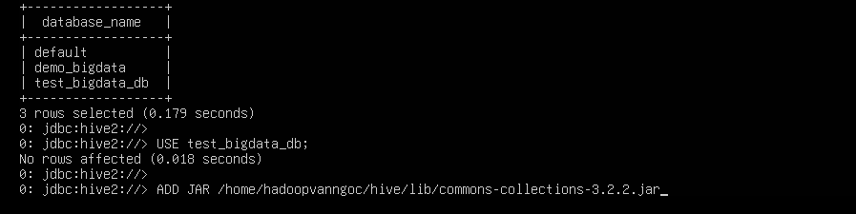
e. Tạo bảng ngoài trong Hive
Nhóm tạo bảng ngoài sales_big để ánh xạ dữ liệu từ file CSV trên HDFS:
CREATE EXTERNAL TABLE sales_big (
invoice_id STRING,
city STRING,
payment STRING,
gender STRING,
product_line STRING,
total DOUBLE
)
ROW FORMAT DELIMITED
FIELDS TERMINATED BY ','
STORED AS TEXTFILE
LOCATION '/test_bigdata/hive_sales_input'
TBLPROPERTIES ("skip.header.line.count"="1");
Trong đó:
CREATE EXTERNAL TABLE dùng để tạo bảng ngoài, dữ liệu thật vẫn nằm trên HDFS.
FIELDS TERMINATED BY ',' cho biết các cột trong file CSV được phân tách bằng dấu phẩy.
LOCATION '/test_bigdata/hive_sales_input' là đường dẫn thư mục chứa file dữ liệu trên HDFS.
skip.header.line.count="1" dùng để bỏ qua dòng tiêu đề của file CSV.
Sau khi tạo bảng, nhóm kiểm tra danh sách bảng bằng lệnh:
SHOW TABLES;
Kết quả hiển thị bảng:
sales_big
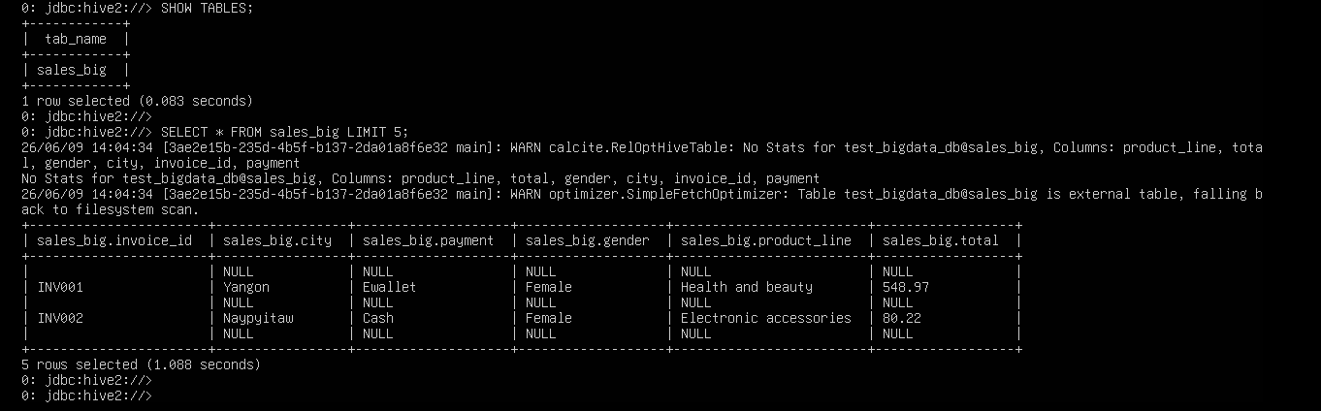
f. Hiển thị dữ liệu mẫu trong Hive
Để kiểm tra Hive đã đọc được dữ liệu từ HDFS hay chưa, nhóm thực hiện câu truy vấn:
SELECT * FROM sales_big LIMIT 5;
Kết quả trả về 5 dòng dữ liệu đầu tiên trong bảng sales_big. Điều này cho thấy Hive đã ánh xạ thành công dữ liệu CSV trên HDFS thành bảng có thể truy vấn bằng HiveQL.
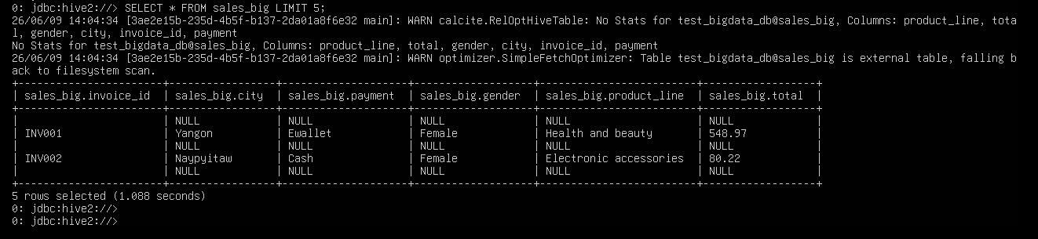
g. Truy vấn thống kê doanh thu theo thành phố
Nhóm thực hiện truy vấn thống kê số lượng đơn hàng và tổng doanh thu theo từng thành phố:
SELECT city, COUNT(*) AS total_orders, ROUND(SUM(total), 2) AS total_sales
FROM sales_big
GROUP BY city;
Câu truy vấn sử dụng GROUP BY city để gom nhóm dữ liệu theo thành phố. Hàm COUNT(*) dùng để đếm số đơn hàng, còn SUM(total) dùng để tính tổng doanh thu.
Kết quả cho biết mỗi thành phố có bao nhiêu đơn hàng và tổng doanh thu tương ứng.
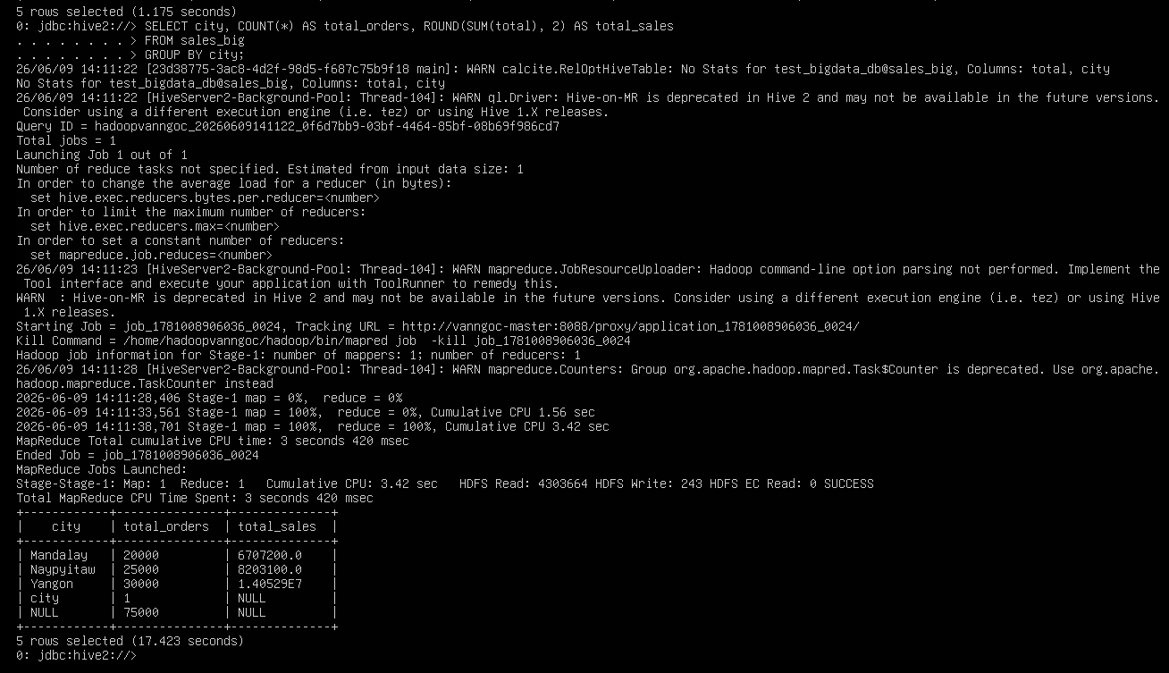
h. Truy vấn thống kê doanh thu theo phương thức thanh toán
Tiếp theo, nhóm thống kê dữ liệu theo phương thức thanh toán:

SELECT payment, COUNT(*) AS total_orders, ROUND(SUM(total), 2) AS total_sales
FROM sales_big
GROUP BY payment;
Truy vấn này giúp xác định số lượng đơn hàng và tổng doanh thu tương ứng với từng phương thức thanh toán như tiền mặt, ví điện tử hoặc thẻ tín dụng.
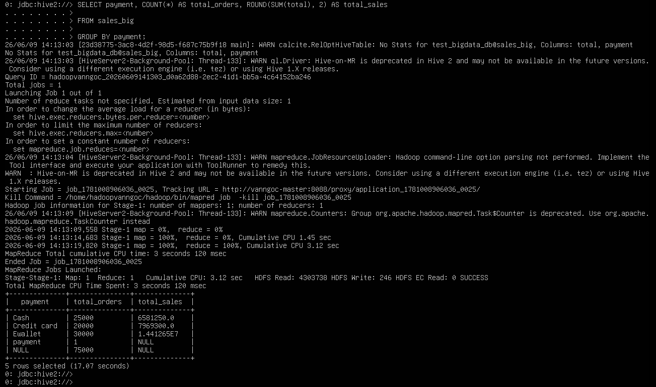
i. Truy vấn thống kê doanh thu theo dòng sản phẩm
Cuối cùng, nhóm thực hiện truy vấn thống kê theo dòng sản phẩm:
SELECT product_line, COUNT(*) AS total_orders, ROUND(SUM(total), 2) AS total_sales
FROM sales_big
GROUP BY product_line;
Kết quả trả về số lượng đơn hàng và tổng doanh thu của từng nhóm sản phẩm. Ví dụ các dòng sản phẩm gồm:
- Electronic accessories
- Fashion accessories
- Food and beverages
- Health and beauty
- Home and lifestyle
- Sports and travel
Trong quá trình thực hiện, Hive sinh ra một MapReduce job để xử lý truy vấn tổng hợp. Khi job hoàn tất, màn hình hiển thị trạng thái thành công:
Stage-Stage-1: Map: 1 Reduce: 1 ... SUCCESS
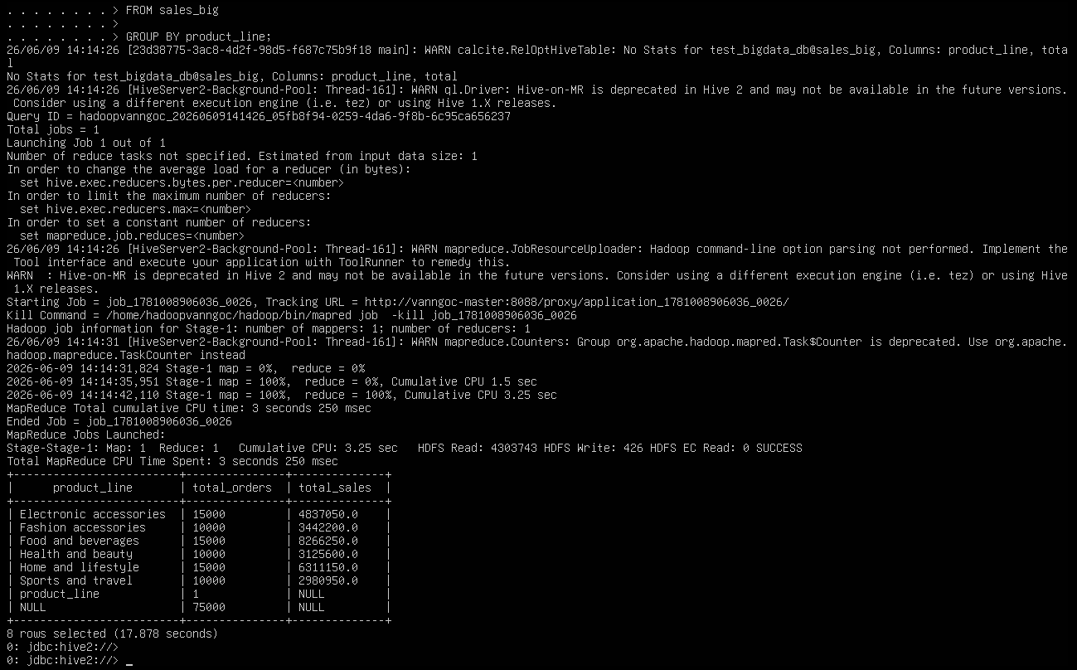
Kết quả đạt được
Sau khi thực hiện các câu lệnh trên Beeline, nhóm đã tạo thành công bảng Hive từ dữ liệu CSV lưu trên HDFS và thực hiện các truy vấn phân tích dữ liệu bán hàng. Kết quả cho thấy Hive có thể hỗ trợ truy vấn dữ liệu lớn bằng HiveQL, giúp người dùng quen với SQL dễ dàng phân tích dữ liệu trên hệ sinh thái Hadoop.
Thông qua bài demo này, nhóm kiểm tra được:
Hive đọc được dữ liệu từ HDFS.
Bảng ngoài sales_big được tạo thành công.
Các truy vấn GROUP BY chạy thành công thông qua MapReduce.
Kết quả thống kê theo thành phố, phương thức thanh toán và dòng sản phẩm được hiển thị đúng.

2.7.4. Thực thi chương trình Pig
a. Mục đích thực hiện
Trong phần này, nhóm sử dụng Apache Pig để xử lý dữ liệu văn bản được lưu trên HDFS. Pig hỗ trợ ngôn ngữ Pig Latin, giúp mô tả các bước xử lý dữ liệu theo dạng luồng như đọc dữ liệu, tách dữ liệu, gom nhóm và lưu kết quả.
Bài toán được thực hiện là Word Count, tức là đếm số lần xuất hiện của từng từ trong file văn bản lớn. Đây là một bài toán cơ bản nhưng thường được sử dụng để kiểm tra khả năng xử lý dữ liệu phân tán của các công cụ Big Data.
Dữ liệu đầu vào được lưu trên HDFS tại đường dẫn:
/test_bigdata/input/input_text_big.txt
Kết quả sau khi xử lý sẽ được lưu tại:
/test_bigdata/output/pig_word_count_big
b. Kiểm tra dữ liệu đầu vào trên HDFS
Trước khi chạy chương trình Pig, nhóm kiểm tra file dữ liệu đầu vào trên HDFS bằng lệnh:
hdfs dfs -ls -h /test_bigdata/input/input_text_big.txt
Lệnh này dùng để xác nhận file input_text_big.txt đã tồn tại trên HDFS.
Tiếp theo, nhóm hiển thị một vài dòng đầu của file dữ liệu:
hdfs dfs -cat /test_bigdata/input/input_text_big.txt | head
Việc hiển thị dữ liệu mẫu giúp kiểm tra nội dung file trước khi đưa vào chương trình Pig xử lý.
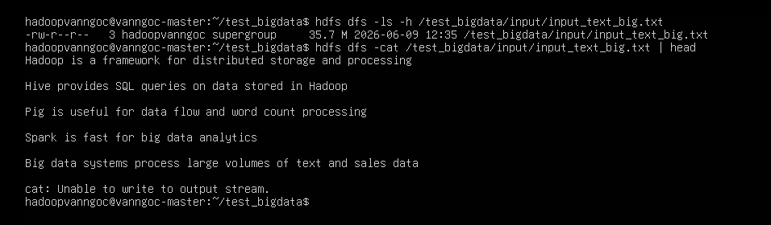
Việc hiển thị dữ liệu mẫu giúp kiểm tra nội dung file trước khi đưa vào chương trình Pig xử lý.
c. Nội dung script Pig Latin
Nhóm tạo file script Pig tại đường dẫn:
~/test_bigdata/pig/word_count_big.pig
Nội dung script như sau:
data = LOAD '/test_bigdata/input/input_text_big.txt' AS (line:chararray);
words = FOREACH data GENERATE FLATTEN(TOKENIZE(line)) AS word;
grouped = GROUP words BY word;
result = FOREACH grouped GENERATE group AS word, COUNT(words) AS count;
STORE result INTO '/test_bigdata/output/pig_word_count_big';
Ý nghĩa các bước trong script:
- LOAD: đọc dữ liệu từ file văn bản trên HDFS.
- TOKENIZE: tách từng dòng văn bản thành các từ riêng lẻ.
- FLATTEN: chuyển danh sách từ thành từng dòng dữ liệu riêng.
- GROUP: gom nhóm các từ giống nhau.
- COUNT: đếm số lần xuất hiện của từng từ.
- STORE: lưu kết quả xử lý ra thư mục output trên HDFS.
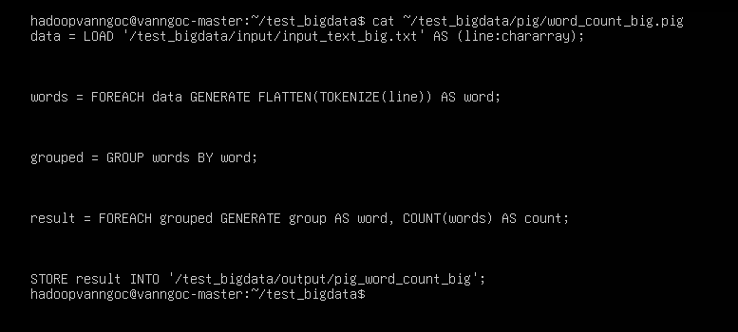
d. Xóa thư mục output cũ trước khi chạy
Trước khi chạy chương trình Pig, nhóm cần xóa thư mục output cũ nếu đã tồn tại. Nguyên nhân là Pig không cho phép ghi kết quả vào một thư mục output đã có sẵn trên HDFS.
Lệnh xóa output cũ:
hdfs dfs -rm -r -f /test_bigdata/output/pig_word_count_big
e. Chạy chương trình Pig bằng MapReduce
Sau khi chuẩn bị dữ liệu và script, nhóm chạy chương trình Pig ở chế độ MapReduce bằng lệnh:
pig -x mapreduce ~/test_bigdata/pig/word_count_big.pig
Khi chạy ở chế độ mapreduce, Pig sẽ biên dịch script Pig Latin thành các job MapReduce để thực thi trên Hadoop/YARN. Quá trình xử lý gồm các bước đọc dữ liệu từ HDFS, tách từ, gom nhóm và ghi kết quả trở lại HDFS.
Trong quá trình chạy, màn hình terminal hiển thị thông tin các job MapReduce đang được thực thi. Khi job hoàn tất thành công, Pig sẽ tạo thư mục kết quả tại:
/test_bigdata/output/pig_word_count_big
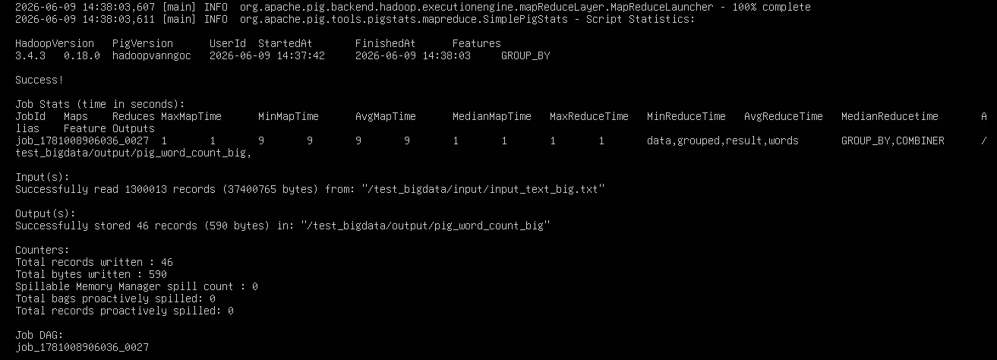
f. Kiểm tra kết quả sau khi chạy Pig
Sau khi chương trình chạy xong, nhóm kiểm tra thư mục output trên HDFS:
hdfs dfs -ls /test_bigdata/output/pig_word_count_big
Kết quả cho thấy Pig đã tạo ra các file kết quả
Tiếp theo, nhóm hiển thị nội dung kết quả bằng lệnh:
hdfs dfs -cat /test_bigdata/output/pig_word_count_big/part*
Kết quả trả về là danh sách các từ và số lần xuất hiện tương ứng
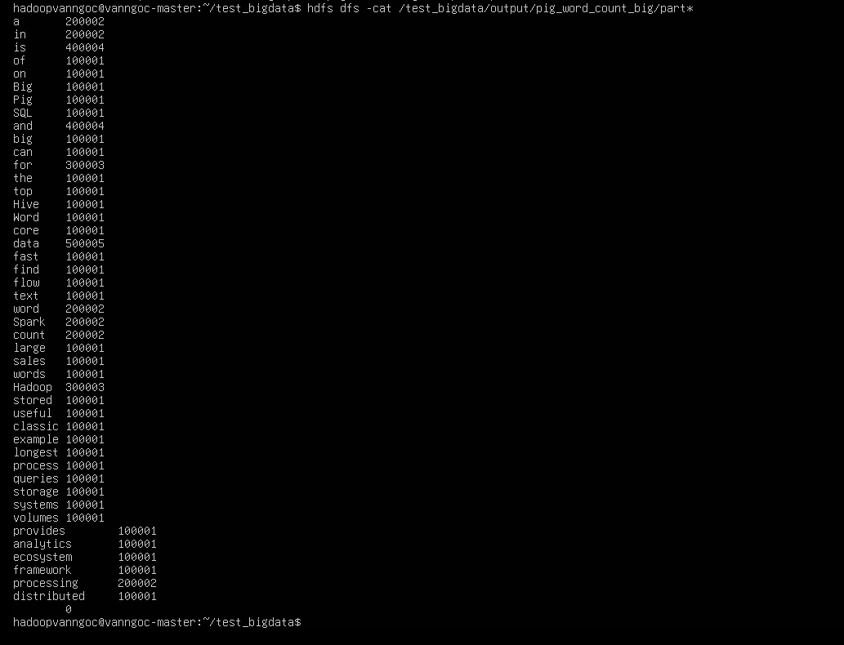
Kết quả này cho thấy chương trình Pig đã đếm được số lần xuất hiện của từng từ trong file dữ liệu đầu vào.
g. Kết quả đạt được
Sau khi thực hiện chương trình Pig, nhóm đã xử lý thành công file văn bản lớn lưu trên HDFS. Chương trình thực hiện đầy đủ các bước: đọc dữ liệu, tách từ, gom nhóm, đếm số lần xuất hiện và lưu kết quả ra HDFS.
Thông qua bài demo này, nhóm kiểm tra được:
Pig có thể đọc dữ liệu trực tiếp từ HDFS.
Script Pig Latin được biên dịch và thực thi bằng MapReduce.
Kết quả xử lý được ghi trở lại HDFS.
Bài toán Word Count chạy thành công trên dữ liệu lớn.
Từ đó, có thể thấy Apache Pig phù hợp với các bài toán xử lý dữ liệu theo luồng, đặc biệt là các tác vụ ETL và xử lý dữ liệu bán cấu trúc trên hệ sinh thái Hadoop.

2.7.5. Thực thi chương trình Spark
a. Mục đích thực hiện
Trong phần này, nhóm sử dụng Apache Spark để xử lý dữ liệu lớn được lưu trên HDFS. Spark được chạy ở chế độ Spark Standalone Cluster với master URL:
spark://vanngoc-master:7077
Nhóm thực hiện hai chương trình ví dụ:
Chương trình | Mục đích | Dữ liệu đầu vào
Spark Core | Xử lý dữ liệu văn bản bằng RDD, thực hiện bài toán Word Count và tính tổng số từ | input_text_big.txt
Spark SQL | Đọc dữ liệu bán hàng dạng CSV bằng DataFrame và thực hiện thống kê | sales_big.csv

Dữ liệu đầu vào được lưu trên HDFS tại các đường dẫn:
/test_bigdata/input/input_text_big.txt
/test_bigdata/input/sales_big.csv
b. Kiểm tra Spark Cluster
Trước khi chạy chương trình Spark, nhóm khởi động Spark Standalone Cluster bằng lệnh:
~/spark/sbin/start-all.sh
Sau đó kiểm tra tiến trình Spark trên các node:
for host in vanngoc-master thilam-slave1 tronglinh-slave2 trungtruc-slave3; do
echo "===== $host ====="
ssh $host jps
done
Kết quả cho thấy node master có tiến trình Master, các node worker có tiến trình Worker.
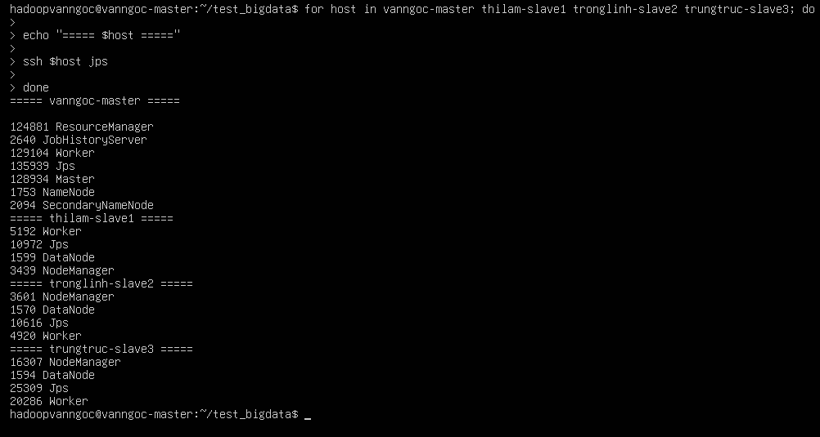
c. Thực thi chương trình Spark Core
Kiểm tra dữ liệu đầu vào
Chương trình Spark Core sử dụng file văn bản lớn input_text_big.txt được lưu trên HDFS. Nhóm kiểm tra file bằng lệnh:
hdfs dfs -ls -h /test_bigdata/input/input_text_big.txt
Hiển thị một số dòng đầu của file:
hdfs dfs -cat /test_bigdata/input/input_text_big.txt | head
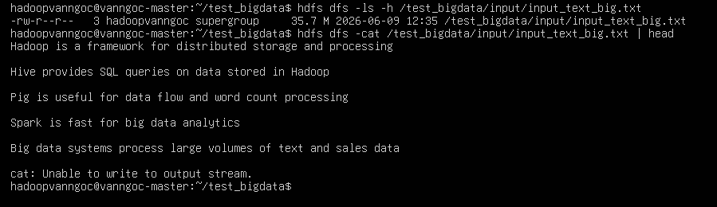
Nội dung script Spark Core
File script Spark Core được lưu tại:
~/test_bigdata/spark/spark_core_big_text.py
Nội dung chương trình:
from pyspark.sql import SparkSession
spark = SparkSession.builder \
.appName("Test BigData Spark Core Text") \
.getOrCreate()
sc = spark.sparkContext
text = sc.textFile("hdfs:///test_bigdata/input/input_text_big.txt"
words = text.flatMap(lambda line: line.split())
pairs = words.map(lambda word: (word, 1))
counts = pairs.reduceByKey(lambda a, b: a + b)
print("===== SAMPLE WORD COUNT =====")
for word, count_value in counts.take(20):
print(word, count_value)
print("===== TOTAL WORDS =====")
print(words.count())
spark.stop()
Chương trình trên thực hiện các bước:
- Tạo SparkSession.
- Đọc file văn bản từ HDFS.
- Tách từng dòng thành các từ riêng lẻ.
- Chuyển mỗi từ thành cặp (word, 1).
- Gom nhóm và cộng số lần xuất hiện của từng từ.
- Hiển thị một số kết quả đếm từ và tổng số từ trong file.
Chạy chương trình Spark Core
Nhóm chạy chương trình bằng lệnh:
spark-submit --master spark://vanngoc-master:7077 ~/test_bigdata/spark/spark_core_big_text.py
Khi chương trình chạy, Spark sẽ gửi ứng dụng lên Spark Master. Sau đó, Spark Master phân phối task đến các worker node trong cluster để xử lý dữ liệu.
Kết quả chương trình hiển thị mẫu số lần xuất hiện của các từ:
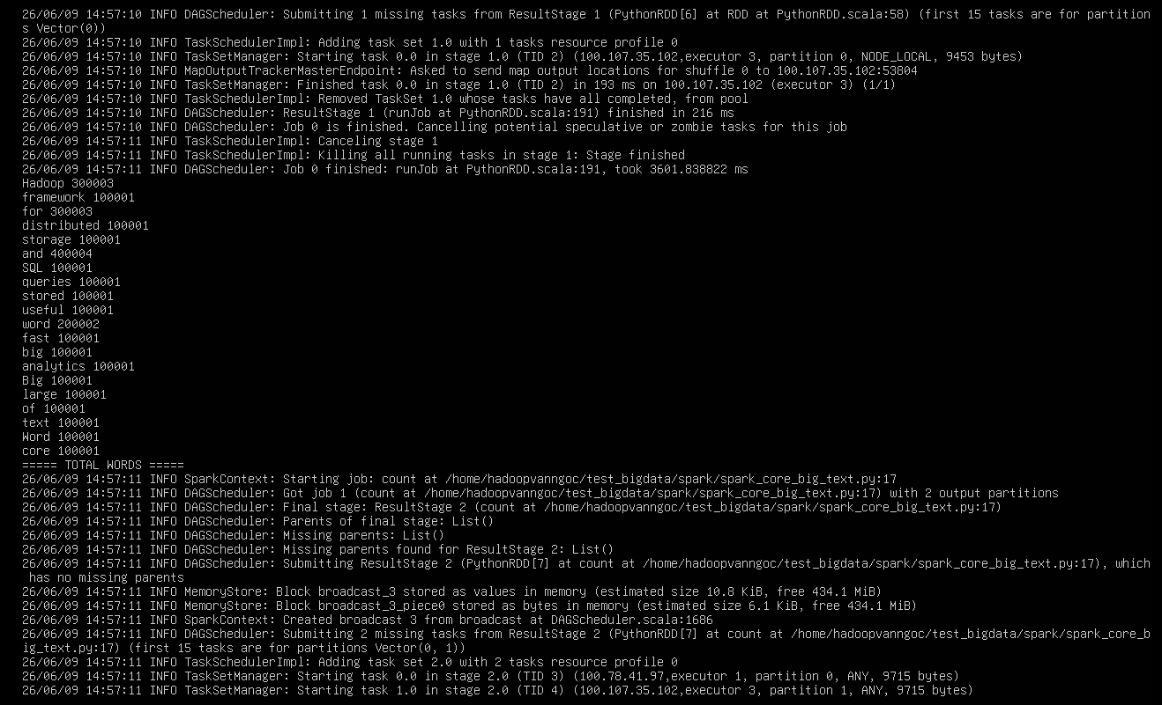
d. Thực thi chương trình Spark SQL
Kiểm tra dữ liệu đầu vào
Chương trình Spark SQL sử dụng file dữ liệu bán hàng lớn sales_big.csv được lưu trên HDFS tại đường dẫn:
/test_bigdata/input/sales_big.csv
Nhóm kiểm tra file bằng lệnh:
hdfs dfs -ls -h /test_bigdata/input/sales_big.csv
Hiển thị một số dòng đầu của file:
hdfs dfs -cat /test_bigdata/input/sales_big.csv | head
Dữ liệu gồm các trường chính:
invoice_id, city, payment, gender, product_line, total
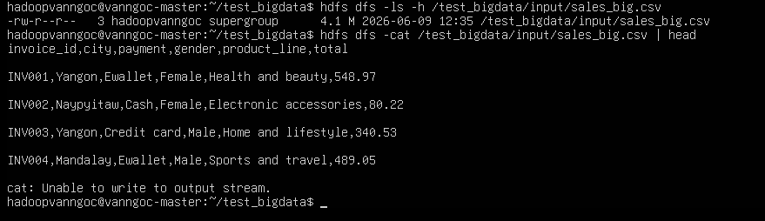
Nội dung script Spark SQL
File script Spark SQL được lưu tại:
~/test_bigdata/spark/spark_sql_big_sales.py
Nội dung chương trình:
from pyspark.sql import SparkSession
from pyspark.sql.functions import sum as spark_sum, count, round
spark = SparkSession.builder \
.appName("Test BigData Spark SQL Sales") \
.getOrCreate()
df = spark.read.csv(
"hdfs:///test_bigdata/input/sales_big.csv",
header=True,
inferSchema=True
)
print("===== SCHEMA =====")
df.printSchema()
print("===== SAMPLE DATA =====")
df.show(5, truncate=False)
print("===== TOTAL ROWS =====")
print(df.count())
print("===== SALES BY CITY =====")
df.groupBy("city") \
.agg(
count("*").alias("total_orders"),
round(spark_sum("total"), 2).alias("total_sales")
) \
.orderBy("city") \
.show(truncate=False)
print("===== SALES BY PAYMENT =====")
df.groupBy("payment") \
.agg(
count("*").alias("total_orders"),
round(spark_sum("total"), 2).alias("total_sales")
) \
.orderBy("payment") \
.show(truncate=False)
print("===== SALES BY PRODUCT LINE =====")
df.groupBy("product_line") \
.agg(
count("*").alias("total_orders"),
round(spark_sum("total"), 2).alias("total_sales")
) \
.orderBy("product_line") \
.show(truncate=False)
spark.stop()
Chương trình trên thực hiện các bước:
- Tạo SparkSession.
- Đọc file CSV từ HDFS thành DataFrame.
- Hiển thị cấu trúc dữ liệu bằng printSchema().
- Hiển thị một số dòng dữ liệu mẫu.
- Đếm tổng số bản ghi.
- Thống kê số đơn hàng và tổng doanh thu theo thành phố.
- Thống kê số đơn hàng và tổng doanh thu theo phương thức thanh toán.
- Thống kê số đơn hàng và tổng doanh thu theo dòng sản phẩm.
Chạy chương trình Spark SQL
Nhóm chạy chương trình bằng lệnh:
spark-submit --master spark://vanngoc-master:7077 ~/test_bigdata/spark/spark_sql_big_sales.py
Khi chạy chương trình, Spark SQL đọc dữ liệu từ HDFS, tạo DataFrame và thực hiện các phép thống kê dữ liệu bán hàng.
Kết quả chương trình hiển thị các phần chính:
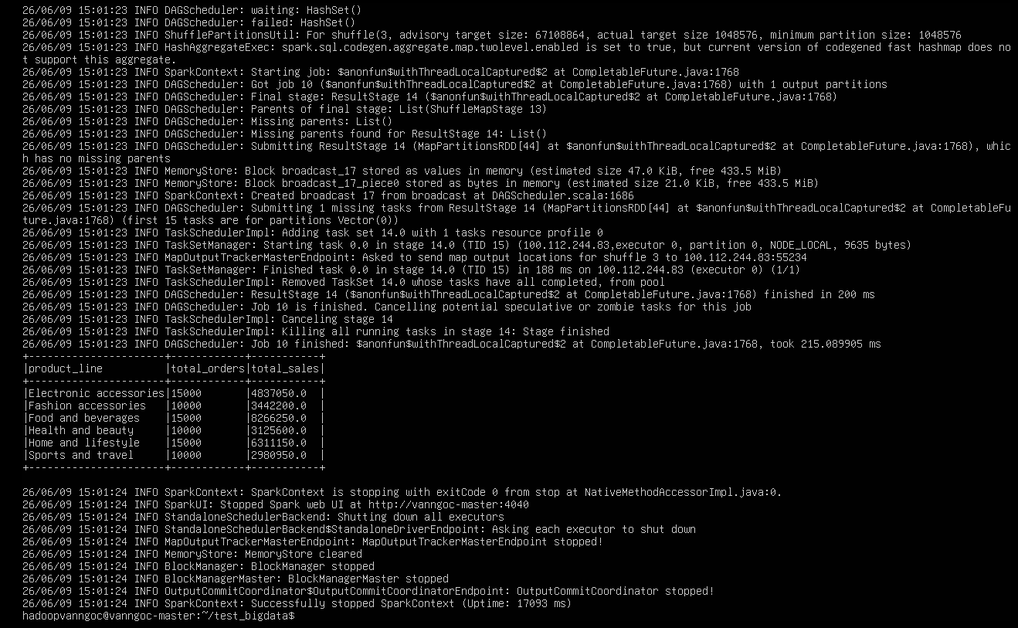
e. Kết quả đạt được
Sau khi thực thi hai chương trình Spark, nhóm đã kiểm tra được khả năng xử lý dữ liệu lớn bằng Spark trên môi trường cluster.
Đối với Spark Core, chương trình đã đọc file văn bản lớn từ HDFS, thực hiện bài toán Word Count và tính được tổng số từ là 6500065.
Đối với Spark SQL, chương trình đã đọc file dữ liệu bán hàng sales_big.csv, tạo DataFrame và thực hiện các truy vấn thống kê theo thành phố, phương thức thanh toán và dòng sản phẩm.
Thông qua kết quả thực nghiệm, nhóm nhận thấy Spark có thể xử lý dữ liệu lớn trên HDFS và phân phối task đến các worker trong Spark Standalone Cluster. Spark Core phù hợp với các bài toán xử lý dữ liệu mức thấp bằng RDD, trong khi Spark SQL phù hợp với dữ liệu dạng bảng và các bài toán phân tích gần giống SQL.

TÀI LIỆU THAM KHẢO
[1] Apache Hadoop: https://hadoop.apache.org/
[2] HDFS Architecture – Apache Hadoop: https://hadoop.apache.org/docs/current/hadoop-project-dist/hadoop-hdfs/HdfsDesign.html
[3] YARN Architecture – Apache Hadoop: https://hadoop.apache.org/docs/current/hadoop-yarn/hadoop-yarn-site/YARN.html
[4] MapReduce Tutorial – Apache Hadoop: https://hadoop.apache.org/docs/current/hadoop-mapreduce-client/hadoop-mapreduce-client-core/MapReduceTutorial.html
[5] Hadoop: The Definitive Guide, 4th Edition – Tom White (O’Reilly)
[6] Apache Hive: https://hive.apache.org/
[7] Apache Hive Documentation: https://hive.apache.org/docs/latest/
[8] HiveServer2 Clients – Beeline: https://cwiki.apache.org/confluence/display/Hive/HiveServer2%2BClients
[9] Apache Pig: https://pig.apache.org/
[10] Apache Pig Documentation 0.18.0: https://pig.apache.org/docs/r0.18.0/
[11] Pig Latin Basics: https://pig.apache.org/docs/r0.18.0/basic.html
[12] Apache Spark: https://spark.apache.org/
[13] Spark Documentation: https://spark.apache.org/docs/latest/
[14] Spark Core Programming Guide: https://spark.apache.org/docs/latest/rdd-programming-guide.html
[15] Spark SQL, DataFrames and Datasets Guide: https://spark.apache.org/docs/latest/sql-programming-guide.html
[16] Spark Standalone Mode: https://spark.apache.org/docs/latest/spark-standalone.html
[17] Learning Spark, 2nd Edition – Jules S. Damji, Brooke Wenig, Tathagata Das, Denny Lee (O’Reilly)
[18] Ubuntu Server Documentation: https://documentation.ubuntu.com/server/
[19] Tailscale Documentation: https://tailscale.com/kb/

